Частное учреждение образования
«Колледж бизнеса и права»

Разработка Автоматизированного рабочего
места системного администратора

Пояснительная записка

к курсовому проекту по учебному предмету
«Базы данных и системы управления базами данных»

КП Т.193021.401

Руководитель проекта ( С. В. Банцевич )

Обучающийся ( Р. М. Найдун )

2025

Содержание
Изм.
Лист
№ докум.
Подпись
Датаа
Лист
3
КП Т.193021.401 ПЗ
Разраб.
Найдун Р.М
Провер.
Банцевич С.В

Лит.
Листов
КБП
26
у

Введение 4
1 Описание задачи 6
1.1 Анализ предметной области 6
1.2 Постановка задачи 7
2 Проектирование системы 9
2.1 Требования к приложению 9
2.2 Проектирование модели 10
2.3 Проектирование структуры базы данных 10
2.4 Концептуальный прототип 12
3 Описание реализации программного средства 14
3.1 Инструменты разработки и применяемые технологии 14
3.2 Организация данных 15
3.3 Функции: логическая и физическая организация 18
3.4 Входные и выходные данные 21
3.5 Функциональное тестирование 21
3.6 Описание справочной системы 23
4 Применение 24
4.1 Назначение программного средства 24
4.2 Условия применения 24
Заключение 25
Список использованных источников 26
ПРИЛОЖЕНИЕ А Текст программных модулей 27
ПРИЛОЖЕНИЕ Б Результаты работы программного средства 61

Разработка Автоматизированного рабочего места системного администратора

Введение
Современные реалии требуют от организаций эффективного управления ИТ-инфраструктурой, надежного мониторинга состояния компьютерного парка и оперативного анализа системных данных для быстрого реагирования на сбои и изменения в рабочей среде. Это обеспечивает высокую производительность и гибкость в адаптации к динамике технологической среды, делая такое программное обеспечение незаменимым инструментом для системных администраторов.
Целью данного курсового проекта является разработка автоматизированного рабочего места системного администратора, которое будет осуществлять регистрацию и анализ сессий использования оборудования, сбор системных данных (загрузка процессора, использование памяти, дисковое пространство, сетевой трафик) и учет программного обеспечения. Программа позволит формировать детальные и статистические отчеты, обеспечивая оперативное принятие решений для поддержки стабильной работы корпоративной сети.
Для достижения поставленной цели необходимо решить следующие задачи:
- провести исследование предметной области и разработать концептуальную модель системы;
- на основе модели выполнить проектирование задачи с определением требований к функциональности и структуре данных;
- разработать программное средство с использованием современных технологий;
- описать реализованное программное обеспечение с акцентом на организацию данных, интерфейс и бизнес-логику;
- выбрать и применить методику тестирования, провести функциональное тестирование системы на основе разработанных тест-кейсов;
- описать условия эксплуатации программного средства и привести примеры областей его применения.
Решение поставленных задач отражено в пояснительной записке, которая состоит из четырёх разделов и содержит полное описание разработки и использования программного средства.
В первом разделе «Описание задачи» рассматривается сущность и актуальность поставленной задачи, приводится описание существующих аналогов, описание основных функций для разработки программного средства.
Второй раздел «Проектирование системы» содержит проектирование модели на основе выбранных диаграмм, требования к аппаратным и операционным ресурсам, средства защиты, организация данных и описание концептуального прототипа.
Третий раздел «Описание реализации программного средства» включает описание избранных технологий для реализации программы и избранных инструментов разработки, приводится организация данных, структура входных и выходных данных, описывается функциональное тестирование.
Четвертый раздел «Применение» содержит информацию, необходимую в процессе эксплуатации программного средства: его назначение и условия применения.
В заключении описывается выполнение поставленной задачи, степень соответствия проектных решений задания, причины несоответствия, если таковые имеются.
В приложении А представлен текст программных модулей, а в приложении Б – результаты работы программы.
Графическая часть курсового проекта представлена тремя диаграммами: логическая модель базы данных, диаграмма вариантов использования, диаграмма деятельности.

Описание задачи

Анализ предметной области
Предметной областью решаемой задачи является учет и мониторинг компьютерных ресурсов организации. В современных организациях информационная инфраструктура играет ключевую роль в обеспечении эффективной работы. Компьютеры, программное обеспечение и сетевые устройства являются неотъемлемой частью работы сотрудников и требуют регулярного администрирования, учета и мониторинга.
Компьютерная сеть представляет собой совокупность связанных между собой вычислительных устройств, обеспечивающих обмен данными и совместное использование ресурсов. Ее стабильная работа необходима для эффективного выполнения бизнес-процессов организации. Пример компьютерной сети организации представлен на рисунке 1.1.

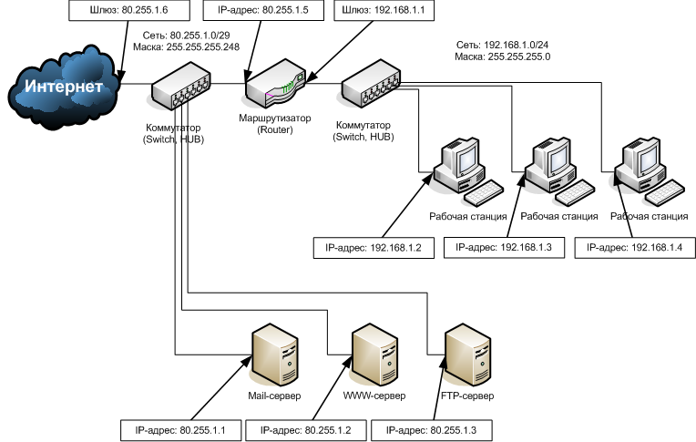

Рисунок 1.1 – Пример компьютерной сети

Системный администратор − это специалист, ответственный за настройку, обслуживание и поддержку компьютерной инфраструктуры предприятия. Он занимается управлением аппаратными и программными ресурсами, обеспечением сетевой безопасности, мониторингом работы оборудования и устранением возникающих неисправностей.
Учет компьютерных ресурсов включает в себя сбор, хранение и анализ данных о состоянии и использовании оборудования. Это необходимо для оптимального распределения ресурсов, своевременного выявления неисправностей и обеспечения безопасности корпоративной информации.
Процесс мониторинга компьютерных систем позволяет отслеживать активность пользователей, работу установленного программного обеспечения, время использования компьютеров и уровень нагрузки на сеть. Анализ этих данных помогает в планировании модернизации оборудования, выявлении неэффективного использования ресурсов и предотвращении возможных сбоев в работе. Пример мониторинга компьютерных систем представлен на рисунке 1.2.

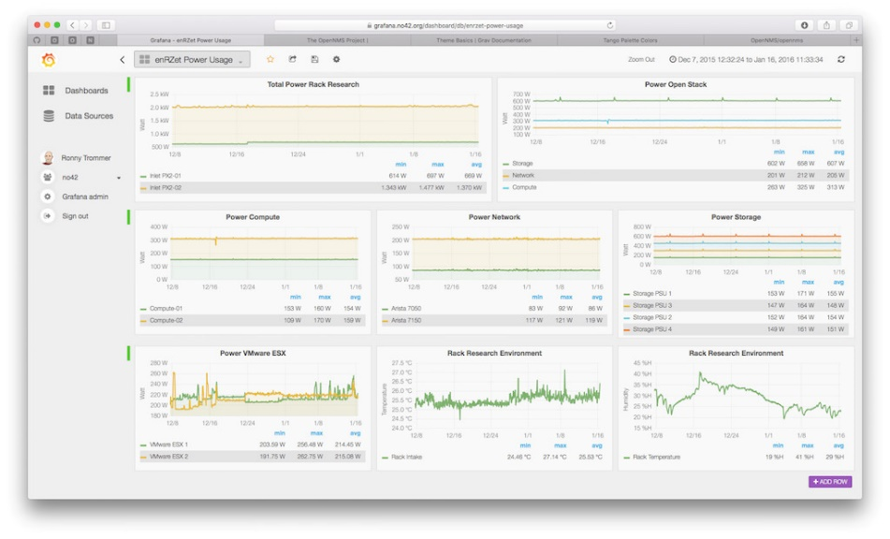
Рисунок 1.1 – Пример мониторинга компьютерных систем

Одним из ключевых аспектов управления ИТ-инфраструктурой является формирование отчетности. Это позволяет анализировать текущую загруженность сети, выявлять узкие места в работе оборудования, а также контролировать соответствие использования компьютерных ресурсов установленным стандартам безопасности и производительности.

1.2 Постановка задачи
В настоящее время администрирование компьютерных систем в организациях требует автоматизированного подхода к учету и контролю ресурсов. Разрабатываемое автоматизированное рабочее место системного администратора должно обеспечивать эффективное управление компьютерной инфраструктурой, упрощать мониторинг и учет оборудования, а также предоставлять аналитические данные для принятия управленческих решений.
Функции разрабатываемой системы исходя из анализа предметной области:
- сбор данных о компьютерном оборудовании (уровень загруженности процессора, дисков, памяти, состоянию сети);
- контроль времени работы компьютеров и используемого программного обеспечения;
- мониторинг активности пользователей;
- возможность просмотра, поиска и фильтрации информации по заданным параметрам;
- формирование отчетов по различным критериям;
- экспорт отчетов в стандартные форматы для последующего использования.
Разрабатываемое программное обеспечение должно позволять автоматизировать ключевые процессы управления компьютерной сетью, обеспечивать контроль за ее использованием и формировать необходимые аналитические данные для повышения эффективности работы системного администратора.
Централизованная система для учета и мониторинга ИТ-инфраструктуры повышает согласованность и целостность информации, что снижает риск потери данных, их дублирования и появления «слепых зон» в управлении. Вместо использования разрозненных утилит и программ, каждое из которых отвечает лишь за отдельный аспект мониторинга, интегрированное решение позволяет системному администратору получать полную картину состояния сети, оперативно реагировать на сбои и принимать обоснованные решения по оптимизации инфраструктуры.
В качестве примеров аналогичных решений на рынке можно назвать продукты SolarWinds Network Performance Monitor, ManageEngine OpManager и Nagios XI – они предоставляют обширный функционал для мониторинга и управления ИТ-ресурсами. Однако данные системы зачастую требуют значительных затрат на внедрение и настройку, а также не всегда могут быть гибко адаптированы под специфические бизнес-процессы компании.
Преимущество разрабатываемой системы «Автоматизированное рабочее место системного администратора» заключается в ее индивидуальной направленности на потребности организации. Программное средство создано с учетом специфики мониторинга компьютерных ресурсов, регистрации сессий использования оборудования и формирования подробной отчетности, что позволяет более точно и эффективно решать задачи, связанные с поддержанием стабильной работы корпоративной сети. Это решение обладает высокой адаптивностью, удобством интеграции с существующей инфраструктурой и экономичностью по сравнению с масштабными корпоративными продуктами.

Проектирование системы

Требования к приложению
Для эффективного управления компьютерными ресурсами организации необходима система, которая осуществляет учет, мониторинг и анализ работы оборудования, программного обеспечения и сетевых устройств. Программное обеспечение должно не только собирать данные о системных показателях, но и предоставлять понятный, структурированный и оперативный интерфейс для системного администратора. Это позволяет своевременно выявлять сбои, оптимизировать распределение ресурсов и планировать обновление инфраструктуры.
Приложение должно регулярно получать актуальную информацию о загрузке процессора, использовании памяти, состоянии дисков и уровне сетевого трафика. Дополнительно система отслеживает запущенные приложения и регистрирует активность пользователей, что позволяет проводить детальный анализ работы оборудования.
Интерфейс должен обеспечивать интуитивное восприятие данных через детальные отчеты, графики и сводные таблицы. Это позволит системному администратору оперативно оценивать состояние компьютерного парка и принимать решения на основе реальных данных.
Программное обеспечение должно работать без сбоев даже при больших объемах данных, обеспечивая непрерывное обновление и корректное хранение информации. Особое внимание уделяется защите данных, целостности базы и корректной обработке ошибок.
Важно, чтобы внешний вид системы был единообразным, с минималистичным дизайном и удобной навигацией. Все элементы управления (кнопки, формы, меню) должны быть стилистически согласованы, что способствует быстрому освоению системы. В качестве основного шрифта выбран Segoe UI, обеспечивающий высокую читаемость.
Для программного средства требуются следующие аппаратные и операционные ресурсы:
- операционная система Windows 10 или более новая версия;
- рекомендуемый объём памяти не менее 2 Гб, что обеспечивает стабильную работу даже при обработке больших объемов данных.
Функциональные требования представлены на диаграмме структурного анализа и проектирования (SADT), которая представляет собой совокупность методов, правил и процедур, предназначенных для построения функциональной модели объекта какой-либо предметной области, и отображает функциональную структуру объекта, т.е. производимых им действий и связей между ними. Методология SADT предназначена для моделирования широкого круга информационных систем и определения требований и функций, а затем для разработки системы, которая удовлетворяет этим требованиям. Диаграмма SADT нулевого уровня представлена на рисунке 2.1.

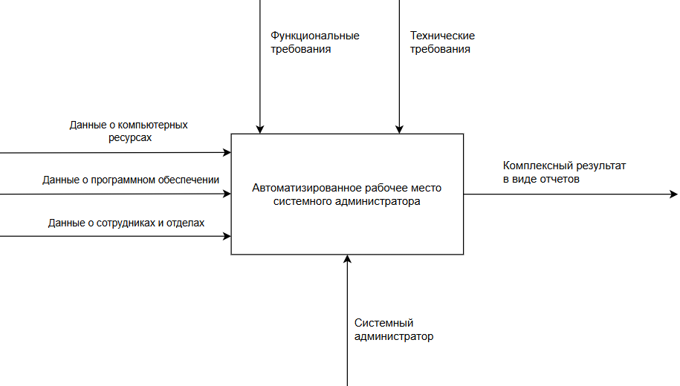

Рисунок 2.1 – Диаграмма SADT нулевого уровня

Проектирование модели
Проектирование модели представляет собой процесс создания концептуальной и технической структуры системы, которая будет отвечать поставленным целям и задачам. В частности, это касается создания структуры данных, функциональности, взаимодействия между компонентами и взаимодействия с пользователем.
Процесс проектирования диаграмм является итеративным: на каждом этапе диаграмма может изменяться в зависимости от выявленных проблем и новой информации. Важно, чтобы диаграммы были не только технически правильными, но и удобными для понимания.
Диаграмма вариантов использования позволит понять, как происходит формирование событийного плана, поможет понять процесс работы программного средства и выявить возможные ошибки в его функционировании. Диаграмма вариантов использования представлена на листе 1 графической части.
Диаграмма деятельности, обычно используемая разработчиками, представляет собой графическое представление рабочих процессов поэтапных действий и действий с поддержкой выбора и итерации.
Они описывают поток управления целевой системой, такой как исследование сложных бизнес-правил и операций, а также описание прецедентов и бизнес-процессов. Данная диаграмма представлена на листе 3 графической части.

Проектирование структуры базы данных
Проектирование базы данных включает три этапа: концептуальный, логический и физический. На концептуальном этапе определяется общая структура данных, их сущности и взаимосвязи, результатом которого является диаграмма «Сущность-связь» (ER-диаграмма). Логический этап представляет собой дальнейшую детализацию модели, где концептуальная модель преобразуется в логическую, с учётом бизнес-правил и особенностей организации данных, но без привязки к конкретной системе управления базами данных (СУБД). На этом этапе проектируются таблицы, атрибуты и связи между ними. Физический этап заключается в реализации логической модели в конкретной СУБД, где выбираются типы данных, методы индексации, оптимизации и хранения данных с учётом технических особенностей СУБД и требований к производительности системы.
На рисунке 2.3 представлена диаграмма «Сущность-связь».

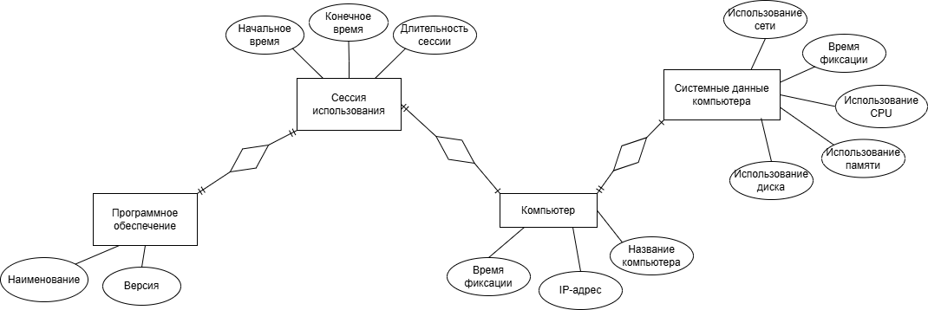

Рисунок 2.2 – Диаграмма «Сущность-связь»

На диаграмме представлены следующие сущности: «Программное обеспечение», «Сессия использования», «Компьютер», «Системные данные компьютера».
Для сущности «Программное обеспечение» атрибутами будут являться:
- наименование;
- версия.
Для сущности «Сессия использования» атрибутами будут являться:
- начальное время;
- конечное время;
- длительность.
Для сущности «Компьютер» атрибутами будут являться:
- название компьютера;
- IP-адрес;
- время фиксации;
Для сущности «Системные данные компьютера» атрибутами будут являться:
- использование сети;
- использование CPU;
- использование памяти;
- использование диска;
- время фиксации;
Логическое проектирование, следует за этапом концептуального проектирования. Во время логического проектирования модель данных преобразуется в более детализированную структуру, пригодную для реализации в конкретной системе управления базами данных (СУБД). Логическая диаграмма представлена в графической части на листе 2.

Концептуальный прототип
Концептуальный прототип представляет собой описание внешнего пользовательского интерфейса – систему кнопок и форм.
При запуске программного средства будет представлено окно компьютеров, макет которого представлен на рисунке 2.3.

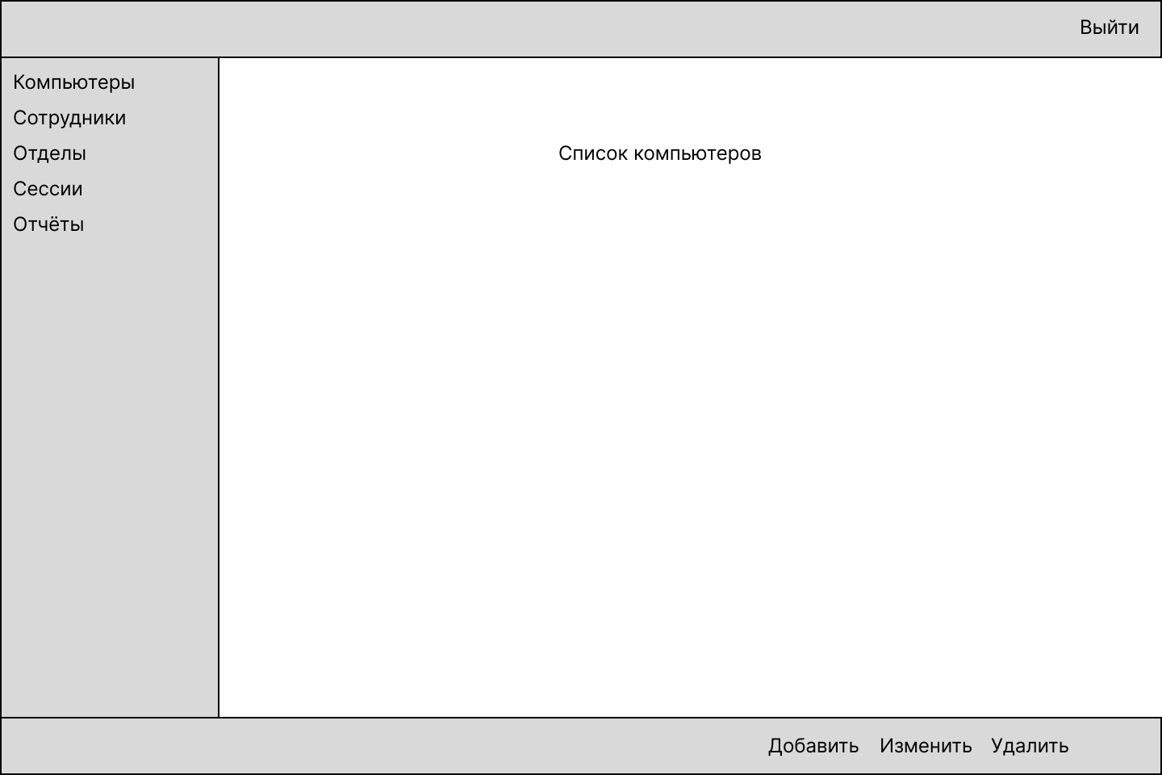

Рисунок 2.3 – Макет окна «Компьютеры»

При переходе в окно «Сессии» будут представлены следующие возможности: просмотр, добавление, редактирование, удаление и фильтрация необходимой информации. Макет окна сессий представлен на рисунке 2.4.
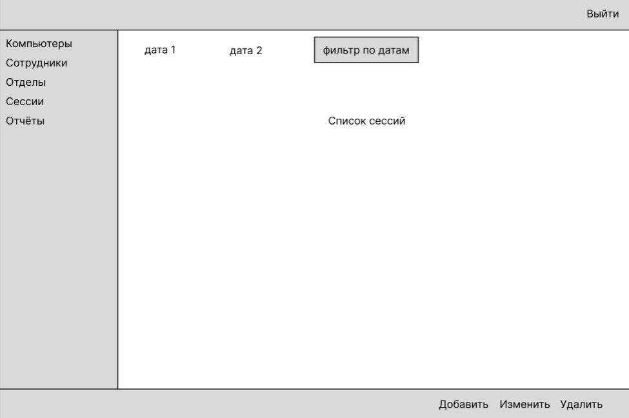
Рисунок 2.4 – Макет окна «Сессии»
После нажатия кнопки «Добавить» откроется окно добавления сессии. Макет окна добавления сотрудника представлен на рисунке 2.5.

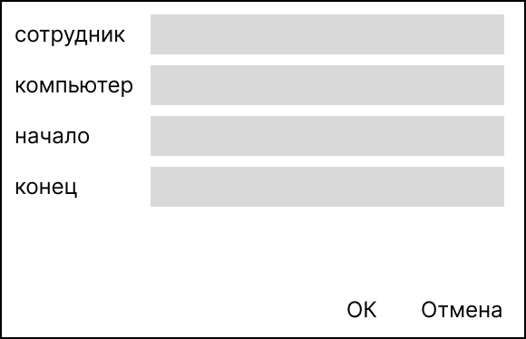

Рисунок 2.5 – Макет добавления сессии

После добавления сессии будет доступна возможность начать мониторинг процессов этой сессии, для этого необходимо выбрать сессию и нажать соответствующую кнопку. Макет окна мониторинга процессов представлен на рисунке 2.6.

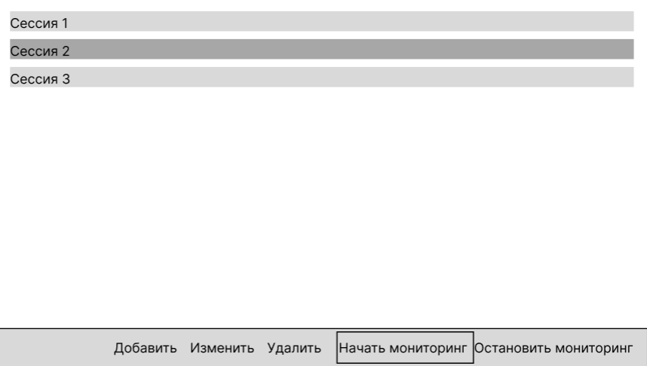

Рисунок 2.6 – Макет мониторинга процессов

После перехода в окно «Отчёты» будет возможность выбрать тип отчёта, а также промежуток времени выборки данных. Макет окна «Отчёты» представлен на рисунке 2.7.

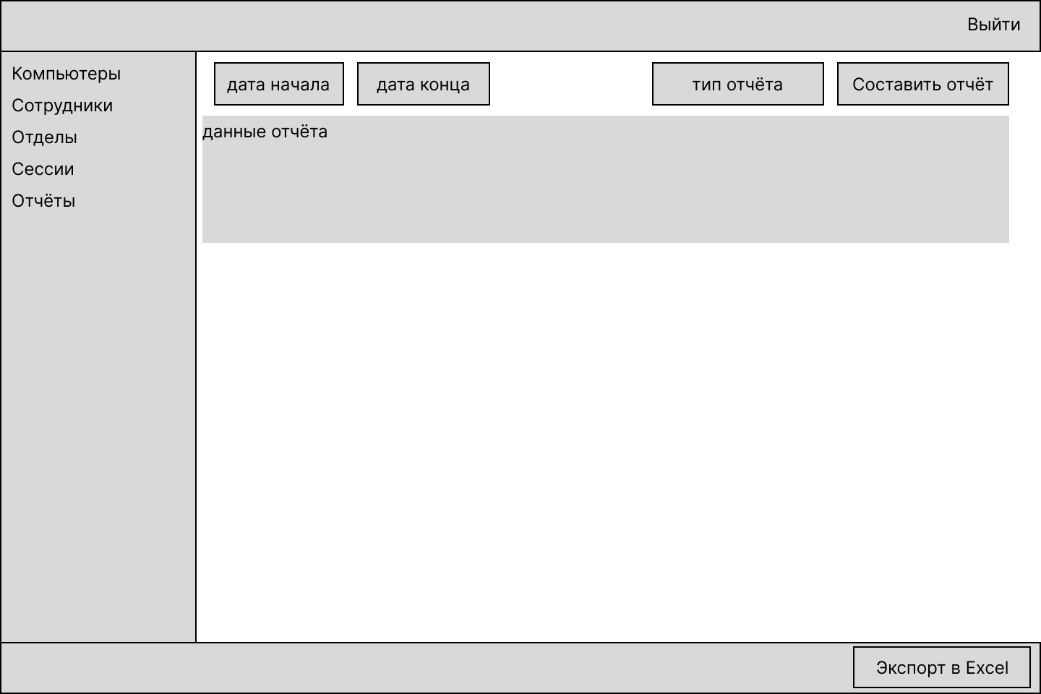

Рисунок 2.7 – Макет окна «Отчёты»

Описание реализации программного средства

Инструменты разработки и применяемые технологии
Язык программирования C# – современный объектно-ориентированный язык, обеспечивающий высокую безопасность и надёжность разрабатываемых решений в экосистеме .NET. Благодаря богатому набору встроенных библиотек и поддержке принципов SOLID, C# позволяет создавать эффективные, масштабируемые и легко поддерживаемые приложения. Его синтаксис будет знаком разработчикам, имеющим опыт работы с языками семейства C (C, C++, Java, JavaScript), что обеспечивает быстрое освоение и развитие проекта.
XAML – декларативный язык разметки, который используется для описания пользовательского интерфейса в приложениях на платформе WPF. С его помощью можно задавать свойства объектов, описывать их иерархическую структуру, что значительно упрощает процесс создания современного и удобного интерфейса для автоматизированного рабочего места системного администратора.
Microsoft Visual Studio 2022 – это интегрированная среда разработки, предоставляющая полный спектр инструментов для планирования, написания, тестирования и отладки кода. VS 2022 позволяет эффективно управлять проектами, поддерживает современные языковые возможности C# и интегрируется с системами контроля версий, что способствует быстрой и качественной совместной работе над проектом.
Windows 10 – операционная система, разработанная Microsoft, которая обеспечивает стабильную работу и высокую совместимость с программными продуктами на базе .NET и WPF. Windows 10 является надёжной платформой для эксплуатации автоматизированного рабочего места системного администратора на рабочих станциях и серверах предприятия.
Microsoft Office – набор офисных приложений, используемый для создания, редактирования и обмена документами, таблицами и презентациями. Его интеграция с другими программными продуктами позволяет автоматизировать экспорт отчетов и обмен данными между системой мониторинга и документами, что повышает эффективность работы и удобство представления аналитической информации.
SQL – структурированный язык запросов, предназначенный для извлечения и обработки информации из баз данных. В рамках данного проекта SQL используется для организации хранения данных об ИТ-ресурсах, сессиях использования и мониторинге системных показателей, что позволяет обеспечивать оперативный доступ к данным и проводить аналитическую обработку.
SQL Server Management Studio (SSMS) – интегрированная среда для администрирования, настройки и разработки решений на базе SQL Server. SSMS используется для создания, оптимизации и мониторинга SQL-запросов, настройки безопасности, резервного копирования и восстановления данных, а также для визуализации структуры базы данных, что является неотъемлемой частью поддержки надежности системы автоматизированного рабочего места системного администратора.

Организация данных
Реляционная база данных (РБД) – это тип базы данных, который организует данные в виде таблиц, где каждая таблица состоит из строк и столбцов. В такой базе данных данные хранятся в структурированном виде, и таблицы могут быть связаны между собой через общие поля. Основная идея реляционной базы данных заключается в том, чтобы организовать информацию таким образом, чтобы ее можно было легко и эффективно извлекать, обновлять и управлять ею с помощью определённых отношений между таблицами. На основании ER-модели была создана база данных. Структура данных и их краткое описание приводятся в таблицах 1-9.
Таблица «Users» хранит данные пользователей, структура приведена в таблице 1.

Таблица 1 – Структура таблицы «Users»
Имя поля | Тип поля | Размер поля, байт | Описание поля
Id | int | 4 | Идентификатор пользователя
Fullname | varchar(60) | 60 | Полное имя пользователя
Login | varchar(60) | 60 | Логин для входа
PasswordHash | varchar(120) | 120 | Пароль, преобразованный в хэш

Таблица «SoftwareUsages» хранит информацию о использовании программного обеспечения, структура приведена в таблице 8.

Таблица 8 – Структура таблица «SoftwareUsages»
Имя поля | Тип поля | Размер поля, байт | Описание поля
SoftwareUsageID | int | 4 | Идентификатор использования программного обеспечения
SessionID | int | 4 | Идентификатор сессии
SoftwareID | int | 4 | Идентификатор программного обеспечения
StartTime | datetime2 | 8 | Время начала использования
EndTime | datetime2 | 8 | Время конца использования
Duration | int | 4 | Длительность
Таблица «Software» хранит информацию о программном обеспечении, структура приведена в таблице 6.

Таблица 6 – Структура таблица «Software»
Имя поля | Тип поля | Размер поля, байт | Описание поля
SoftwareID | int | 4 | Идентификатор программного обеспечения
SoftwareName | varchar(100) | 100 | Наименование программного обеспечения
Version | varchar(50) | 50 | Версия программного обеспечения

Таблица «ComputerSystemData» хранит информацию о системных данных компьютера, структура приведена в таблице 5.

Таблица 5 – Структура таблица «ComputerSystemData»
Имя поля | Тип поля | Размер поля, байт | Описание поля
SystemDataID | int | 4 | Идентификатор обучения
ComputerID | varchar(40) | 40 | Наименование обучения
Timestamp | datetime2 | 8 | Время фиксации
CPUUsage | float | 4 | Использование процессора
MemoryUsage | float | 4 | Использование памяти
DiskUsage | float | 4 | Использование диска
OSVersion | varchar(50) | 50 | Версия операционной системы
NetworkUsage | float | 4 | Использование сети

Таблица «Departments» хранит информацию о отделах, структура приведена в таблице 2.

Таблица 2 – Структура таблицы «Departments»
Имя поля | Тип поля | Размер поля, байт | Описание поля
DepartmentID | int | 4 | Идентификатор отдела
DepartmentName | varchar(100) | 100 | Наименование отдела

Таблица «Employees» хранит информацию о сотрудниках, структура приведена в таблице 3.

Таблица 3 – Структура таблицы «Employees»
Имя поля | Тип поля | Размер поля, байт | Описание поля
EmployeeID | int | 4 | Идентификатор сотрудника
FirstName | varchar(50) | 50 | Имя сотрудника
LastName | varchar(50) | 50 | Фамилия сотрудника
MiddleName | varchar(50) | 50 | Отчество сотрудника
DepartmentID | int | 4 | Идентификатор отдела

Таблица «Computers» хранит информацию о компьтерах, структура приведена в таблице 4.

Таблица 4 – Структура таблица «Computers »
Имя поля | Тип поля | Размер поля, байт | Описание поля
ComputerID | int | 4 | Идентификатор компьютера
ComputerName | varchar(100) | 100 | Название компьютера
IPAddress | varchar(20) | 20 | IP-адресс компьютера
LastUpdated | datetime2 | 8 | Поледнее обновление

Таблица «UsageSessions» хранит информацию о сессиях, структура приведена в таблице 7.

Таблица 7 – Структура таблица «UsageSessions»
Имя поля | Тип поля | Размер поля, байт | Описание поля
SessionID | Int | 4 | Идентификатор сессии
EmployeeID | Int | 4 | Идентификатор  сотрудника
ComputerID | Int | 4 | Идентификатор  компьютера
StartTime | datetime2 | 8 | Время начала сессии
EndTime | datetime2 | 8 | Время конца сессии
Duration | int | 4 | Длительность

Все описанные выше таблицы созданы в реляционной базе данных SQL. Диаграмма базы данных представлена на рисунке 3.1.

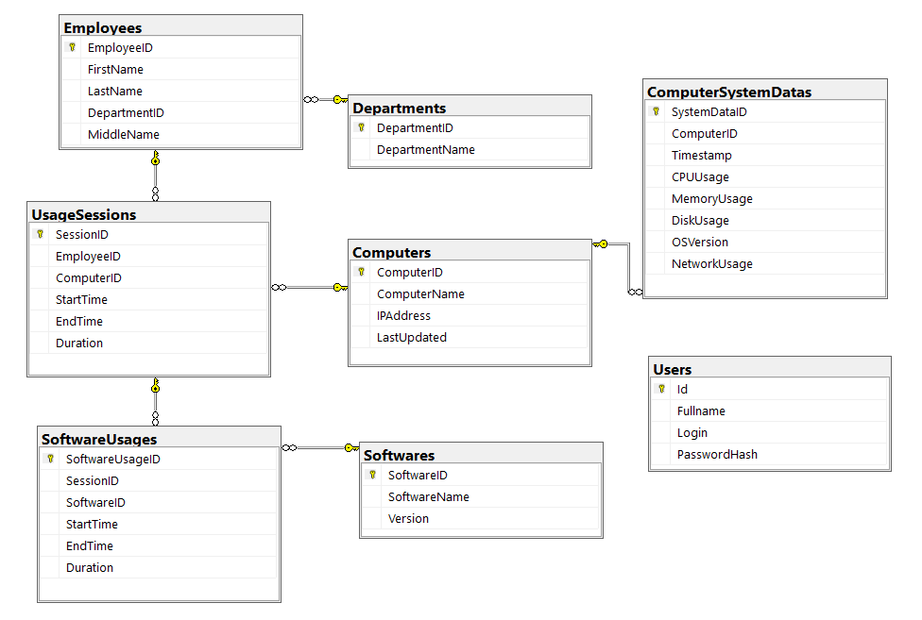

Рисунок 3.1 – Диаграмма базы данных

Функции: логическая и физическая организация
Основные функции программного средства представлены ниже.
«Добавление компьютера». Входные параметры: наименование компьютера, IP-адрес. Выходные параметры: отсутствуют. Пример программного кода:

public void AddComputer(string computerName, string ipAddress)
{
using (var context = new AppDbContext())
{
var computer = new Computer
{
ComputerName = computerName,
IPAddress = ipAddress,
LastUpdated = DateTime.Now
};
context.Computers.Add(computer);
context.SaveChanges();
}
MessageBox.Show("Новый компьютер успешно добавлен!");
}
«Изменение данных компьютера». Входные параметры: идентификатор компьютера (int), новое наименование компьютера (string), новый IP-адрес (string). Выходные параметры: отсутствуют. Пример программного кода:

public void EditComputer(int computerId, string newComputerName, string newIpAddress)
{
using (var context = new AppDbContext())
{
var computer = context.Computers.FirstOrDefault(c => c.ComputerID == computerId);
if (computer != null)
{
computer.ComputerName = newComputerName;
computer.IPAddress = newIpAddress;
computer.LastUpdated = DateTime.Now;
context.SaveChanges();
MessageBox.Show("Данные компьютера успешно обновлены!");
}
else
{
MessageBox.Show("Компьютер не найден.");
}
}
}

«Фильтрация сессий по периоду». Входные параметры: начальная дата (DateTime), конечная дата (DateTime). Выходные параметры: отсутствуют. Программный код:

public void FilterSessions(DateTime? startDate, DateTime? endDate)
{
using (var context = new AppDbContext())
{
var sessionsQuery = context.UsageSessions
.Include(s => s.Employee)
.Include(s => s.Computer)
.AsQueryable();

if (startDate.HasValue)
{
sessionsQuery = sessionsQuery.Where(s => s.StartTime >= startDate.Value);
}
if (endDate.HasValue)
{
DateTime endDateAdjusted = endDate.Value.Date.AddDays(1).AddSeconds(-1);
sessionsQuery = sessionsQuery.Where(s => s.StartTime <= endDateAdjusted);
}

var filteredSessions = sessionsQuery.ToList();
Sessions.Clear();
foreach (var session in filteredSessions)
{
Sessions.Add(session);
}
}
}
«Экспорт отчета в Excel». Входные параметры: данные из таблицы (DataGrid или сформированный отчет в виде списка объектов). Выходные параметры: документ Excel с отчетом. Программный код:

public ComputerReport GetComputerReport(int computerId, DateTime? periodStart = null, DateTime? periodEnd = null)
{
using (var context = new AppDbContext())
{
var computer = context.Computers
.Include(c => c.SystemData)
.Include(c => c.UsageSessions)
.ThenInclude(s => s.Employee)
.FirstOrDefault(c => c.ComputerID == computerId);

if (computer == null)
throw new Exception("Компьютер не найден");

var systemData = computer.SystemData.AsQueryable();
if (periodStart.HasValue) systemData = systemData.Where(sd => sd.Timestamp >= periodStart.Value);
if (periodEnd.HasValue) systemData = systemData.Where(sd => sd.Timestamp <= periodEnd.Value);

var sessions = computer.UsageSessions.AsQueryable();
if (periodStart.HasValue) sessions = sessions.Where(s => s.StartTime >= periodStart.Value);
if (periodEnd.HasValue) sessions = sessions.Where(s => s.StartTime <= periodEnd.Value);

return new ComputerReport
{
ComputerID = computer.ComputerID,
ComputerName = computer.ComputerName,
IPAddress = computer.IPAddress,
LastUpdated = computer.LastUpdated,
SystemData = systemData.OrderByDescending(sd => sd.Timestamp).ToList(),
UsageSessions = sessions.OrderBy(s => s.StartTime).ToList()
};
}
}

public List<ActivityReportItem> GetActivityReport(DateTime periodStart, DateTime periodEnd)
{
using (var context = new AppDbContext())
{
var sessions = context.UsageSessions
.Include(s => s.Computer)
.Where(s => s.StartTime >= periodStart && s.StartTime <= periodEnd)
.ToList();

var reportItems = sessions
.GroupBy(s => s.Computer)
.Select(g => new ActivityReportItem
{
ComputerID = g.Key.ComputerID,
ComputerName = g.Key.ComputerName,
TotalDurationMinutes = g.Sum(s => s.Duration ?? 0),
SessionCount = g.Count()
})
.ToList();

return reportItems;
}
}

Входные и выходные данные
Входные параметры – это данные, которые передаются в функцию или программу для обработки. Они могут быть различного типа, например, числовыми, строковыми, булевыми и т.д. Входные параметры используются для передачи информации, необходимой для выполнения определенной операции или расчета результата.
Выходные параметры – это данные, которые возвращаются функцией или программой после выполнения определенной операции или расчета результата. Выходные параметры используются для передачи информации об результате выполнения функции или программы.
Входные и выходные параметры представлены на таблице 8.
Таблица 8 – Описание входных параметров
№ | Функция | Входные параметры | Выходные параметры
1 | Добавление компьютера | Наименование компьютера, IP-адрес | Отсутствуют
2 | Изменение данных компьютера | Идентификатор компьютера, новое наименование компьютера, новый IP-адрес | Отсутствуют
3 | Фильтрация сессий по периоду | Начальная дата, конечная дата | Отсутствуют
4 | Экспорт отчета в Excel | Данные из таблицы | Документ Excel с отчетом

Функциональное тестирование
Тест-кейсы – это набор инструкций, которые описывают, как тестировать определенную функциональность программного обеспечения. Они включают в себя шаги, которые должны быть выполнены тестировщиком, ожидаемые результаты и критерии для оценки успешности тестирования. Тест-кейсы позволяют убедиться в коррекнтности работы программы и выявить возможные ошибки или проблемы. Они также помогают повысить эффективность тестирования и сократить время, затрачиваемое на него. Тест кейсы программного средства представлены на таблице 9.
Предварительное условие: приложение запущено, пользователь находится на главном окне в разделе «Компьютеры». Форма главного окна представлена в Приложении Б на рисунке Б.1.
Таблица 9 – Тест-кейсы
№ | Модуль / функция | Шаги воспроизведения | Результат
1 | Добавление компьютера | - Нажать кнопку «Добавить»  - В появившемся окне ввести корректное наименование компьютера (например, «RPC-01») и IP-адрес (например, «192.168.1.10»)  - Нажать кнопку «ОК» | Ожидаемый результат: Новый компьютер сохраняется в базе данных, обновленный список компьютеров содержит новую запись.
Окно компьютеров представлено на рисунке Б.2.Форма добавления с заполненными полями представлена на рисунке Б.3.
Фактический результат представлен на рисунке Б.4, соответствует ожидаемому, все условия соблюдены.
2 | Редактирование компьютера | - Выбрать из списка компьютер, например, «RPC-01»  - Нажать кнопку «Изменить компьютер»  - В открывшемся окне изменить наименование на «RPC-01_New» и IP-адрес на «192.168.1.15»  - Нажать кнопку «ОК». | Ожидаемый результат: Данные выбранного компьютера обновляются в базе данных, Обновленный список компьютеров показывает измененные значения.
Окно компьютеров представлено на рисунке Б.2. Окно с выделенным компьютером представлено на рисунке Б.4. Окно с изменением содержимого в строке представлено на рисунке Б.5
Фактический результат представлен на рисунке Б.6, соответствует ожидаемому, все условия соблюдены
3 | Фильтрация сессий по периоду | - Перейти на раздел «Сессии»  - В полях фильтра ввести начальную дату (например, 01.04.2025) и конечную дату (например, 15.04.2025)  - Нажать кнопку «Применить фильтр» | Ожидаемый результат:  Отображаются только те сессии, у которых время начала попадает в заданный диапазон.
 |  |  | Фактический результат представлен на рисунке Б.7, соответствует ожидаемому, все условия соблюдены.

Продолжение таблицы 9
4 | Экспорт отчета в Excel | - Перейти на раздел «Отчеты»  - В полях фильтра ввести начальную дату (например, 01.04.2025) и конечную дату (например, 15.04.2025)  - В поле выбора типа отчёта выбрать тип отчёта (например, отчет по компьютерам, активности)  - Нажать кнопку «Сформировать отчет»  - Нажать кнопку «Экспорт в Excel» | Ожидаемый результат: Экспорт отчета в Excel.
 |  |  | Фактический результат представлен на рисунке Б.8, соответствует ожидаемому, все условия соблюдены.

Описание справочной системы
Справочная система для «Автоматизированного рабочего места системного администратора» разработана с использованием специализированного средства Dr.Explain. Документ разделён на несколько разделов, каждый из которых соответствует отдельному окну или функциональному блоку системы.
В разделе «1. Окно «Компьютеры» присутствуют 4 подразделов:
- подраздел «1.1. Окно «Добавление/Изменение» содержит в себе информацию о работе с добавлением, а также информацию о изменении.
- подраздел «1.2. Окно «Удаление» позволяет пользователю найти пояснение к информации о удалении;
В разделе «2. Окно «Сессии» подробно описана логика работы сессий использования компьютеров. Пользователь узнает, как добавлять, изменять и фильтровать сессии, а также как система автоматически рассчитывает длительность каждой сессии. Приводятся рекомендации по выбору периода фильтрации и интерпретации полученных данных.
В разделе «3. Окно «Отчеты» информация о генерации аналитических отчетов, где подробно рассматривается процесс формирования как детальных, так и сводных отчетов по активности компьютеров. Поясняется, как использовать инструменты экспорта для сохранения отчетов в формате Excel, а также приводятся примеры анализа данных, представленных в отчетах.
Данную справочную систему можно вызвать нажатием на кнопку «Справка» в «Главном окне».

Применение

Назначение программного средства
Для установки программного средства необходимо следовать инструкциям, предоставленным разработчиком. После загрузки приложения на сервер производится настройка, включая установку необходимых зависимостей и конфигурацию базы данных.
После установки программное средство можно запустить, выполнив необходимые команды. Запуск осуществляется для проверки корректности установки и готовности программного средства к использованию.
Данное программное средство разработано для автоматизации учета и мониторинга ИТ-ресурсов организации. Оно включает в себя ведение базы данных компьютеров, сессий использования, системных данных и программного обеспечения, а также информацию о структурных подразделениях и сотрудниках, задействованных в управлении инфраструктурой. Благодаря этому решению системный администратор получает возможность оперативно контролировать состояние оборудования, анализировать активность пользователей и своевременно выявлять неисправности.
Программное средство создано с учетом специфики ИТ-бизнес-процессов, что позволяет более точно и эффективно решать задачи по оптимизации работы компьютерной сети и инфраструктуры предприятия. Объем установленного программного средства не превышает 100 Мбайт.

Условия применения
Для применения данного программного средства необходимо установить MS SQL Server. После создания миграции базы данных программное средство работает автономно. Для экспорта отчетов и приказов необходимо иметь установленное на компьютере программное средство Microsoft Excel.
Для того чтобы запустить проект необходимо:
- Перенести проект на компьютер;
- Создать миграцию базы данных.

Заключение
В рамках курсового проекта было разработано программное средство для учета и мониторинга компьютерных ресурсов организации. Созданное решение позволяет системным администраторам централизованно отслеживать состояние оборудования, регистрировать сессии использования, анализировать активность приложений и формировать подробные аналитические отчеты для поддержки оперативного принятия решений.
Разработанное программное средство реализует основные функции по учету компьютерных ресурсов, регистрации сессий использования, мониторинга состояния оборудования и формирования отчетности. Система успешно проходит функциональное тестирование и демонстрирует высокий потенциал для дальнейшей модификации и масштабирования под специфические потребности заказчика.
В процессе разработки были применены современные методы надежного программирования, эффективного взаимодействия с базами данных и проектирования интуитивно понятных пользовательских интерфейсов с использованием C# и WPF в Visual Studio 2022. Полученные результаты показывают, что система может стать незаменимым инструментом для системных администраторов, обеспечивая оперативный контроль за состоянием компьютерной сети и позволяя своевременно реагировать на изменения в инфраструктуре.
Таким образом, разработанное программное средство демонстрирует высокую степень адаптивности и может быть доработано и модифицировано в соответствии с дальнейшими требованиями предприятия, что открывает широкие перспективы для его дальнейшего применения в управлении ИТ-инфраструктурой.

Список информационных источников
1. Багласова, Т.Г. Методические указания по выполнению дипломного проекта для учащихся по специальности 2-40 01 01 «Программное обеспечение технологий» / Т.Г. Багласова. – Минск : КБП, 2024. – 30 c.

2. Багласова, Т.Г. Методические указания по оформлению курсовых и дипломных проектов / Т.Г. Багласова, К.О. Якимович. – Минск : КБП, 2024. – 29 c.

3. Бондарь, А.Г. Microsoft SQL Server 2012 / А.Г. Бондарь. – СПб. : БХВ Петербург, 2018. – 608 с.

4. Мацяшек, Лешек А. Анализ и проектирование информационных систем с помощью UML 2.0 / Лешек А. Мацяшек. – 3-е изд. – М. : ООО «И.Д. Вильямс», 2022. – 816 с

5. Михнюк, Т.Ф. Охрана труда / Т.Ф. Михнюк. – Минск : ИВЦ Минфина, 2023. – 365 с

6. Объектно-ориентированный анализ и проектирование с примерами приложений / Гради Буч [и др.]. – 3-е изд. – М. : ООО «И.Д. Вильямс», 2022. – 720 с.

7. Тепляков, С. Паттерны проектирования на платформе .NET / С. Тепляков. – СПб. : Питер, 2022. – 320 с.

8. Экономика предприятия. Практикум / Э. В. Крум [и др.] ; под ред. Э.В. Крум. – Минск : Издательство Гревцова, 2023. – 355 с.

Приложение А
(обязательное)
Текст программных модулей
Файл MainViewModel.cs:

using ComputerTracker.Data.Pages.LogRegPages;
using System;
using System.ComponentModel;
using System.Runtime.CompilerServices;
using System.Windows;
using System.Windows.Input;

namespace ComputerTracker.Data.Models.ViewModels
{
public class MainViewModel : INotifyPropertyChanged
{
private string _currentUserName;
public string CurrentUserName
{
get => _currentUserName;
set
{
if (_currentUserName != value)
{
_currentUserName = value;
OnPropertyChanged();
}
}
}

public ICommand LogoutCommand { get; }

public MainViewModel()
{
LogoutCommand = new RelayCommand(ExecuteLogout, CanExecuteLogout);
}

private void ExecuteLogout(object parameter)
{
var loginWindow = new LoginWindow();
Application.Current.ShutdownMode = ShutdownMode.OnLastWindowClose;
loginWindow.Show();
Application.Current.MainWindow = loginWindow;

foreach (Window window in Application.Current.Windows)
{
if (window != loginWindow)
{
window.Close();
}
}
}

private bool CanExecuteLogout(object parameter)
{
return true;
}

public event PropertyChangedEventHandler PropertyChanged;
protected void OnPropertyChanged([CallerMemberName] string propName = null)
{
PropertyChanged?.Invoke(this, new PropertyChangedEventArgs(propName));
}
}
}

Файл MainPage.cs:

using ComputerTracker.Data.Models.ViewModels;
using ComputerTracker.Pages;
using System;
using System.Collections.Generic;
using System.Linq;
using System.Text;
using System.Threading.Tasks;
using System.Windows;
using System.Windows.Controls;
using System.Windows.Data;
using System.Windows.Documents;
using System.Windows.Input;
using System.Windows.Media;
using System.Windows.Media.Imaging;
using System.Windows.Shapes;

namespace ComputerTracker.Data.Pages
{
/// <summary>
/// Логика взаимодействия для MainPage.xaml
/// </summary>
public partial class MainPage : Window
{
public MainPage()
{
InitializeComponent();
this.DataContext = new MainViewModel();
MainFrame.Navigate(new ComputersPage());
}

private void NavigationListBox_SelectionChanged(object sender, SelectionChangedEventArgs e)
{
var selectedItem = (ListBoxItem)((ListBox)sender).SelectedItem;
if (selectedItem == null) return;
switch (selectedItem.Content.ToString())
{
case "Компьютеры":
MainFrame.Navigate(new ComputersPage());
break;
case "Сессии":
MainFrame.Navigate(new SessionsPage());
break;
case "Отчёты":
MainFrame.Navigate(new ReportsPage());
break;
case "Сотрудники":
MainFrame.Navigate(new EmployeesPage());
break;
case "Отделы":
MainFrame.Navigate(new DepartmentsPage());
break;
default:
break;
}
}
}
}

Файл ComputersPage.cs:

using ComputerTracker.Data.Models.ViewModels;
using System.Windows.Controls;

namespace ComputerTracker.Data.Pages
{
/// <summary>
/// Логика взаимодействия для ComputersPage.xaml
/// </summary>
public partial class ComputersPage : Page
{
public ComputersPage()
{
InitializeComponent();
DataContext = new ComputersViewModel();
}
}
}

Файл ComputerService.cs:

using System.Collections.Generic;
using System.Linq;
using ComputerTracker.Data.DbModel;
using Microsoft.EntityFrameworkCore;

namespace ComputerTracker.Data.Services
{
public class ComputerService
{
public List<Computer> GetAllComputers()
{
using (var context = new AppDbContext())
{
return context.Computers.ToList();
}
}

public void AddComputer(Computer computer)
{
using (var context = new AppDbContext())
{
context.Computers.Add(computer);
context.SaveChanges();
}
}

public void UpdateComputer(Computer computer)
{
using (var context = new AppDbContext())
{
context.Computers.Update(computer);
context.SaveChanges();
}
}

public void DeleteComputer(int computerID)
{
using (var context = new AppDbContext())
{
var comp = context.Computers.Find(computerID);
if (comp != null)
{
context.Computers.Remove(comp);
context.SaveChanges();
}
}
}
}
}

Файл ComputerViewModel.cs:

using ComputerTracker.Data.DbModel;
using ComputerTracker.Data.Services;
using ComputerTracker.Pages;
using Microsoft.EntityFrameworkCore;
using System;
using System.Collections.ObjectModel;
using System.ComponentModel;
using System.Runtime.CompilerServices;
using System.Windows;
using System.Windows.Input;

namespace ComputerTracker.Data.Models.ViewModels
{
public class ComputersViewModel : INotifyPropertyChanged
{
public ObservableCollection<Computer> Computers { get; set; }

public ICommand RefreshCommand { get; }
public ICommand AddComputerCommand { get; }
public ICommand EditComputerCommand { get; }
public ICommand DeleteComputerCommand { get; }
public ICommand UpdateSystemDataCommand { get; }

private Computer _selectedComputer;
public Computer SelectedComputer
{
get => _selectedComputer;
set
{
_selectedComputer = value;
OnPropertyChanged();
}
}

private readonly ComputerService _computerService = new ComputerService();

public ComputersViewModel()
{
Computers = new ObservableCollection<Computer>();
RefreshCommand = new RelayCommand(ExecuteRefresh);
AddComputerCommand = new RelayCommand(ExecuteAdd);
EditComputerCommand = new RelayCommand(ExecuteEdit, CanExecuteEdit);
DeleteComputerCommand = new RelayCommand(ExecuteDelete, CanExecuteDelete);
UpdateSystemDataCommand = new RelayCommand(ExecuteUpdateSystemData, CanExecuteUpdateSystemData);
LoadComputers();
}

private void LoadComputers()
{
using (var context = new AppDbContext())
{
Computers.Clear();
foreach (var comp in context.Computers.Include("SystemData"))
{
Computers.Add(comp);
}
}
}

private void ExecuteRefresh(object obj) => LoadComputers();

private void ExecuteAdd(object obj)
{
var addVM = new AddEditComputerViewModel();
var addWindow = new AddEditComputerWindow(addVM)
{
Owner = Application.Current.MainWindow
};

if (addWindow.ShowDialog() == true)
{
var newComputer = new Computer
{
ComputerName = addVM.ComputerName,
IPAddress = addVM.IPAddress,
LastUpdated = DateTime.Now
};

_computerService.AddComputer(newComputer);

bool systemDataProvided = addVM.CPUUsage != 0 ||
addVM.MemoryUsage != 0 ||
addVM.DiskUsage != 0 ||
addVM.NetworkUsage != 0 ||
!string.IsNullOrWhiteSpace(addVM.OSVersion);

if (systemDataProvided)
{
using (var context = new AppDbContext())
{
var computerInDb = context.Computers.Find(newComputer.ComputerID);
if (computerInDb != null)
{
var systemData = new ComputerSystemData
{
ComputerID = computerInDb.ComputerID,
Timestamp = DateTime.Now,
CPUUsage = addVM.CPUUsage,
MemoryUsage = addVM.MemoryUsage,
DiskUsage = addVM.DiskUsage,
NetworkUsage = addVM.NetworkUsage,
OSVersion = addVM.OSVersion
};

context.ComputerSystemDatas.Add(systemData);
context.SaveChanges();
}
}
}
LoadComputers();
}
}

private void ExecuteEdit(object obj)
{
if (SelectedComputer == null) return;
var editVM = new AddEditComputerViewModel
{
ComputerName = SelectedComputer.ComputerName,
IPAddress = SelectedComputer.IPAddress,

CPUUsage = SelectedComputer.LatestSystemData?.CPUUsage ?? 0,
MemoryUsage = SelectedComputer.LatestSystemData?.MemoryUsage ?? 0,
DiskUsage = SelectedComputer.LatestSystemData?.DiskUsage ?? 0,
NetworkUsage = SelectedComputer.LatestSystemData?.NetworkUsage ?? 0,
OSVersion = SelectedComputer.LatestSystemData?.OSVersion ?? string.Empty
};

var editWindow = new AddEditComputerWindow(editVM)
{
Owner = Application.Current.MainWindow
};

if (editWindow.ShowDialog() == true)
{
SelectedComputer.ComputerName = editVM.ComputerName;
SelectedComputer.IPAddress = editVM.IPAddress;
SelectedComputer.LastUpdated = DateTime.Now;

bool systemDataChanged = editVM.CPUUsage != (SelectedComputer.LatestSystemData?.CPUUsage ?? 0)
|| editVM.MemoryUsage != (SelectedComputer.LatestSystemData?.MemoryUsage ?? 0)
|| editVM.DiskUsage != (SelectedComputer.LatestSystemData?.DiskUsage ?? 0)
|| editVM.NetworkUsage != (SelectedComputer.LatestSystemData?.NetworkUsage ?? 0)
|| editVM.OSVersion != (SelectedComputer.LatestSystemData?.OSVersion ?? string.Empty);

if (systemDataChanged)
{
using (var context = new AppDbContext())
{
var comp = context.Computers
.Include(c => c.SystemData)
.FirstOrDefault(c => c.ComputerID == SelectedComputer.ComputerID);
if (comp != null)
{
var newSysData = new ComputerSystemData
{
ComputerID = comp.ComputerID,
Timestamp = DateTime.Now,
CPUUsage = editVM.CPUUsage,
MemoryUsage = editVM.MemoryUsage,
DiskUsage = editVM.DiskUsage,
NetworkUsage = editVM.NetworkUsage,
OSVersion = editVM.OSVersion
};
context.ComputerSystemDatas.Add(newSysData);
context.Computers.Update(comp);
context.SaveChanges();
}
}
}
_computerService.UpdateComputer(SelectedComputer);
LoadComputers();
}
}

private bool CanExecuteEdit(object obj) => SelectedComputer != null;

private void ExecuteDelete(object obj)
{
if (SelectedComputer == null) return;

var result = MessageBox.Show($"Удалить компьютер \"{SelectedComputer.ComputerName}\" и все связанные системные данные?",
"Подтверждение удаления",
MessageBoxButton.YesNo,
MessageBoxImage.Warning);
if (result == MessageBoxResult.Yes)
{
_computerService.DeleteComputer(SelectedComputer.ComputerID);
LoadComputers();
}
}
private bool CanExecuteDelete(object obj) => SelectedComputer != null;

private bool CanExecuteUpdateSystemData(object obj) => SelectedComputer != null;

private void ExecuteUpdateSystemData(object obj)
{
try
{
var systemDataService = new SystemDataService();
systemDataService.UpdateSystemData(SelectedComputer.ComputerID);
MessageBox.Show("Системные данные обновлены", "Информация", MessageBoxButton.OK, MessageBoxImage.Information);
LoadComputers();
}
catch (Exception ex)
{
MessageBox.Show($"Ошибка обновления системных данных: {ex.Message}", "Ошибка", MessageBoxButton.OK, MessageBoxImage.Error);
}
}

public event PropertyChangedEventHandler PropertyChanged;
protected void OnPropertyChanged([CallerMemberName] string propName = null)
{
PropertyChanged?.Invoke(this, new PropertyChangedEventArgs(propName));
}
}
}

Файл DepartmentsPage.cs:

using ComputerTracker.Data.Models.ViewModels;
using System.Windows.Controls;

namespace ComputerTracker.Data.Pages
{
/// <summary>
/// Логика взаимодействия для DepartmentsPage.xaml
/// </summary>
public partial class DepartmentsPage : Page
{
public DepartmentsPage()
{
InitializeComponent();
DataContext = new DepartmentsViewModel();
}
}
}

Файл DepartmentService.cs:

using System.Collections.Generic;
using System.Linq;
using ComputerTracker.Data.DbModel;
using Microsoft.EntityFrameworkCore;

namespace ComputerTracker.Data.Services
{
public class DepartmentService
{
public List<Department> GetAllDepartments()
{
using (var context = new AppDbContext())
{
return context.Departments.ToList();
}
}

public void AddDepartment(Department department)
{
using (var context = new AppDbContext())
{
context.Departments.Add(department);
context.SaveChanges();
}
}

public void UpdateDepartment(Department department)
{
using (var context = new AppDbContext())
{
context.Departments.Update(department);
context.SaveChanges();
}
}

public void DeleteDepartment(int departmentID)
{
using (var context = new AppDbContext())
{
var dept = context.Departments.Find(departmentID);
if (dept != null)
{
context.Departments.Remove(dept);
context.SaveChanges();
}
}
}
}
}

Файл DepartmentsViewModel.cs:

using ComputerTracker.Data.DbModel;
using ComputerTracker.Data.Pages;
using ComputerTracker.Data.Services;
using ComputerTracker.Services;
using System.Collections.ObjectModel;
using System.ComponentModel;
using System.Runtime.CompilerServices;
using System.Windows;
using System.Windows.Input;

namespace ComputerTracker.Data.Models.ViewModels
{
public class DepartmentsViewModel : INotifyPropertyChanged
{
private readonly DepartmentService _departmentService = new DepartmentService();

public ObservableCollection<Department> Departments { get; set; } = new ObservableCollection<Department>();

public ICommand RefreshCommand { get; }
public ICommand AddDepartmentCommand { get; }
public ICommand EditDepartmentCommand { get; }
public ICommand DeleteDepartmentCommand { get; }

private Department _selectedDepartment;
public Department SelectedDepartment
{
get => _selectedDepartment;
set { _selectedDepartment = value; OnPropertyChanged(); }
}

public DepartmentsViewModel()
{
RefreshCommand = new RelayCommand(ExecuteRefresh);
AddDepartmentCommand = new RelayCommand(ExecuteAddDepartment);
EditDepartmentCommand = new RelayCommand(ExecuteEditDepartment, CanExecuteDepartmentCommand);
DeleteDepartmentCommand = new RelayCommand(ExecuteDeleteDepartment, CanExecuteDepartmentCommand);
LoadDepartments();
}

private void LoadDepartments()
{
Departments.Clear();
var departments = _departmentService.GetAllDepartments();
foreach (var dept in departments)
{
Departments.Add(dept);
}
}

private void ExecuteRefresh(object obj) => LoadDepartments();

private void ExecuteAddDepartment(object obj)
{
var addVM = new AddEditDepartmentViewModel();
var addWindow = new AddEditDepartmentWindow(addVM)
{
Owner = Application.Current.MainWindow
};

if (addWindow.ShowDialog() == true)
{
var newDept = new Department
{
DepartmentName = addVM.DepartmentName
};

_departmentService.AddDepartment(newDept);
LoadDepartments();
}
}

private void ExecuteEditDepartment(object obj)
{
if (SelectedDepartment == null)
return;

var editVM = new AddEditDepartmentViewModel
{
DepartmentName = SelectedDepartment.DepartmentName
};

var editWindow = new AddEditDepartmentWindow(editVM)
{
Owner = Application.Current.MainWindow
};

if (editWindow.ShowDialog() == true)
{
SelectedDepartment.DepartmentName = editVM.DepartmentName;
_departmentService.UpdateDepartment(SelectedDepartment);
LoadDepartments();
}
}

private void ExecuteDeleteDepartment(object obj)
{
if (SelectedDepartment == null)
return;

if (MessageBox.Show($"Удалить отдел \"{SelectedDepartment.DepartmentName}\"?",
"Подтверждение удаления", MessageBoxButton.YesNo, MessageBoxImage.Warning) == MessageBoxResult.Yes)
{
_departmentService.DeleteDepartment(SelectedDepartment.DepartmentID);
LoadDepartments();
}
}

private bool CanExecuteDepartmentCommand(object obj) => SelectedDepartment != null;

public event PropertyChangedEventHandler PropertyChanged;
protected void OnPropertyChanged([CallerMemberName] string propName = null)
{
PropertyChanged?.Invoke(this, new PropertyChangedEventArgs(propName));
}
}
}

Файл EmployeesPage.cs:

using ComputerTracker.Data.Pages;
using System.Windows.Controls;

namespace ComputerTracker.Data.Pages
{
/// <summary>
/// Логика взаимодействия для EmployeesPage.xaml
/// </summary>
public partial class EmployeesPage : Page
{
public EmployeesPage()
{
InitializeComponent();
DataContext = new EmployeesViewModel();
}
}
}

Файл EmployeeService.cs:

using ComputerTracker.Data.DbModel;
using Microsoft.EntityFrameworkCore;

namespace ComputerTracker.Services
{
public class EmployeeService
{
public List<Employee> GetAllEmployees()
{
using (var context = new AppDbContext())
{
return context.Employees.Include(e => e.Department).ToList();
}
}

public void AddEmployee(Employee employee)
{
using (var context = new AppDbContext())
{
context.Employees.Add(employee);
context.SaveChanges();
}
}

public void UpdateEmployee(Employee employee)
{
using (var context = new AppDbContext())
{
context.Employees.Update(employee);
context.SaveChanges();
}
}

public void DeleteEmployee(int employeeID)
{
using (var context = new AppDbContext())
{
var emp = context.Employees.Find(employeeID);
if (emp != null)
{
context.Employees.Remove(emp);
context.SaveChanges();
}
}
}
}
}

Файл EmployeesViewModel.cs:

using ComputerTracker.Data.DbModel;
using ComputerTracker.Data.Services;
using ComputerTracker.Pages;
using ComputerTracker.Services;
using System.Collections.ObjectModel;
using System.ComponentModel;
using System.Runtime.CompilerServices;
using System.Windows;
using System.Windows.Input;

namespace ComputerTracker.Data.Pages
{
public class EmployeesViewModel : INotifyPropertyChanged
{
private readonly EmployeeService _employeeService = new EmployeeService();

public ObservableCollection<Employee> Employees { get; set; } = new ObservableCollection<Employee>();

public ICommand RefreshCommand { get; }
public ICommand AddEmployeeCommand { get; }
public ICommand EditEmployeeCommand { get; }
public ICommand DeleteEmployeeCommand { get; }

private Employee _selectedEmployee;
public Employee SelectedEmployee
{
get => _selectedEmployee;
set { _selectedEmployee = value; OnPropertyChanged(); }
}

public EmployeesViewModel()
{
RefreshCommand = new RelayCommand(ExecuteRefresh);
AddEmployeeCommand = new RelayCommand(ExecuteAddEmployee);
EditEmployeeCommand = new RelayCommand(ExecuteEditEmployee, CanExecuteEmployeeCommand);
DeleteEmployeeCommand = new RelayCommand(ExecuteDeleteEmployee, CanExecuteEmployeeCommand);
LoadEmployees();
}

private void LoadEmployees()
{
Employees.Clear();
var employees = _employeeService.GetAllEmployees();
foreach (var emp in employees)
Employees.Add(emp);
}

private void ExecuteRefresh(object obj) => LoadEmployees();

private void ExecuteAddEmployee(object obj)
{
var addVM = new AddEditEmployeeViewModel();
var addWindow = new AddEditEmployeeWindow(addVM)
{
Owner = Application.Current.MainWindow
};

if (addWindow.ShowDialog() == true)
{
var newEmployee = new Employee
{
FirstName = addVM.FirstName,
LastName = addVM.LastName,
MiddleName = addVM.MiddleName,
DepartmentID = addVM.SelectedDepartment.DepartmentID
};

_employeeService.AddEmployee(newEmployee);
LoadEmployees();
}
}

private void ExecuteEditEmployee(object obj)
{
if (SelectedEmployee == null) return;

var editVM = new AddEditEmployeeViewModel
{
FirstName = SelectedEmployee.FirstName,
LastName = SelectedEmployee.LastName,
MiddleName = SelectedEmployee.MiddleName,
SelectedDepartment = SelectedEmployee.Department
};

var editWindow = new AddEditEmployeeWindow(editVM)
{
Owner = Application.Current.MainWindow
};

if (editWindow.ShowDialog() == true)
{
SelectedEmployee.FirstName = editVM.FirstName;
SelectedEmployee.LastName = editVM.LastName;
SelectedEmployee.MiddleName = editVM.MiddleName;
SelectedEmployee.DepartmentID = editVM.SelectedDepartment.DepartmentID;
_employeeService.UpdateEmployee(SelectedEmployee);
LoadEmployees();
}
}

private void ExecuteDeleteEmployee(object obj)
{
if (SelectedEmployee == null) return;

if (MessageBox.Show($"Удалить сотрудника {SelectedEmployee.FullName}?",
"Подтверждение удаления",
MessageBoxButton.YesNo, MessageBoxImage.Warning) == MessageBoxResult.Yes)
{
_employeeService.DeleteEmployee(SelectedEmployee.EmployeeID);
LoadEmployees();
}
}

private bool CanExecuteEmployeeCommand(object obj) => SelectedEmployee != null;

public event PropertyChangedEventHandler PropertyChanged;
protected void OnPropertyChanged([CallerMemberName] string propName = null)
{
PropertyChanged?.Invoke(this, new PropertyChangedEventArgs(propName));
}
}
}

Файл SessionsPage.cs:

using ComputerTracker.Data.Models.ViewModels;
using System.Windows.Controls;

namespace ComputerTracker.Data.Pages
{
/// <summary>
/// Логика взаимодействия для SessionsPage.xaml
/// </summary>
public partial class SessionsPage : Page
{
public SessionsPage()
{
InitializeComponent();
this.DataContext = new SessionsViewModel();
}
}
}

Файл SessionService.cs:

using System.Collections.Generic;
using System.Linq;
using ComputerTracker.Data.DbModel;
using Microsoft.EntityFrameworkCore;

namespace ComputerTracker.Data.Services
{
public class SessionService
{
public List<UsageSession> GetAllSessions()
{
using (var context = new AppDbContext())
{
return context.UsageSessions
.Include(s => s.Employee)
.Include(s => s.Computer)
.Include(s => s.SoftwareUsages)
.ThenInclude(su => su.Software)
.ToList();
}
}

public void AddSession(UsageSession session)
{
using (var context = new AppDbContext())
{
context.UsageSessions.Add(session);
context.SaveChanges();
}
}

public void UpdateSession(UsageSession session)
{
using (var context = new AppDbContext())
{
context.UsageSessions.Update(session);
context.SaveChanges();
}
}

public void DeleteSession(int sessionID)
{
using (var context = new AppDbContext())
{
var session = context.UsageSessions.Find(sessionID);
if (session != null)
{
context.UsageSessions.Remove(session);
context.SaveChanges();
}
}
}
}
}

Файл SessionsViewModel.cs:

using ComputerTracker.Data.DbModel;
using ComputerTracker.Data.Pages;
using ComputerTracker.Data.Services;
using System.Collections.ObjectModel;
using System.ComponentModel;
using System.Runtime.CompilerServices;
using System.Windows;
using System.Windows.Input;

namespace ComputerTracker.Data.Models.ViewModels
{
public class SessionsViewModel : INotifyPropertyChanged
{
private readonly SessionService _sessionService = new SessionService();

public ObservableCollection<UsageSession> Sessions { get; set; } = new ObservableCollection<UsageSession>();

public ICommand RefreshCommand { get; }
public ICommand AddSessionCommand { get; }
public ICommand EditSessionCommand { get; }
public ICommand DeleteSessionCommand { get; }
public ICommand FilterCommand { get; }
public ICommand StartMonitoringCommand { get; }
public ICommand StopMonitoringCommand { get; }

private SoftwareUsageMonitor _softwareMonitor;

private UsageSession _selectedSession;
public UsageSession SelectedSession
{
get => _selectedSession;
set { _selectedSession = value; OnPropertyChanged(); }
}

public SessionsViewModel()
{
RefreshCommand = new RelayCommand(ExecuteRefresh);
AddSessionCommand = new RelayCommand(ExecuteAddSession);
EditSessionCommand = new RelayCommand(ExecuteEditSession, CanExecuteSessionCommand);
DeleteSessionCommand = new RelayCommand(ExecuteDeleteSession, CanExecuteSessionCommand);
FilterCommand = new RelayCommand(ExecuteFilter);
StartMonitoringCommand = new RelayCommand(ExecuteStartMonitoring, CanExecuteStartMonitoring);
StopMonitoringCommand = new RelayCommand(ExecuteStopMonitoring, CanExecuteStopMonitoring);
LoadSessions();
}

private void LoadSessions()
{
Sessions.Clear();
var sessions = _sessionService.GetAllSessions();
foreach (var s in sessions)
Sessions.Add(s);
}

private void ExecuteRefresh(object obj) => LoadSessions();

private void ExecuteAddSession(object obj)
{
var addSessionVM = new AddEditSessionViewModel();
var addSessionWindow = new AddEditSessionWindow(addSessionVM)
{
Owner = Application.Current.MainWindow
};

if (addSessionWindow.ShowDialog() == true)
{
if (addSessionVM.SelectedEmployee == null || addSessionVM.SelectedComputer == null)
{
MessageBox.Show("Выберите сотрудника и компьютер.", "Ошибка", MessageBoxButton.OK, MessageBoxImage.Error);
return;
}

var newSession = new UsageSession
{
EmployeeID = addSessionVM.SelectedEmployee.EmployeeID,
ComputerID = addSessionVM.SelectedComputer.ComputerID,
StartTime = addSessionVM.StartTime,
EndTime = addSessionVM.EndTime,
Duration = addSessionVM.EndTime.HasValue
? (int)(addSessionVM.EndTime.Value - addSessionVM.StartTime).TotalMinutes
: (int?)null
};

_sessionService.AddSession(newSession);
LoadSessions();
}
}

private void ExecuteEditSession(object obj)
{
if (SelectedSession == null) return;

var editSessionVM = new AddEditSessionViewModel
{
SelectedEmployee = SelectedSession.Employee,
SelectedComputer = SelectedSession.Computer,
StartTime = SelectedSession.StartTime,
EndTime = SelectedSession.EndTime
};

var editSessionWindow = new AddEditSessionWindow(editSessionVM)
{
Owner = Application.Current.MainWindow
};

if (editSessionWindow.ShowDialog() == true)
{
SelectedSession.EmployeeID = editSessionVM.SelectedEmployee.EmployeeID;
SelectedSession.ComputerID = editSessionVM.SelectedComputer.ComputerID;
SelectedSession.StartTime = editSessionVM.StartTime;
SelectedSession.EndTime = editSessionVM.EndTime;
SelectedSession.Duration = editSessionVM.EndTime.HasValue
? (int)(editSessionVM.EndTime.Value - editSessionVM.StartTime).TotalMinutes
: (int?)null;
SelectedSession.Employee = editSessionVM.SelectedEmployee;
SelectedSession.Computer = editSessionVM.SelectedComputer;

_sessionService.UpdateSession(SelectedSession);
LoadSessions();
}
}

private void ExecuteDeleteSession(object obj)
{
if (SelectedSession == null) return;

if (MessageBox.Show("Вы уверены, что хотите удалить выбранную сессию?",
"Подтверждение удаления", MessageBoxButton.YesNo, MessageBoxImage.Warning) == MessageBoxResult.Yes)
{
_sessionService.DeleteSession(SelectedSession.SessionID);
LoadSessions();
}
}

private DateTime? _filterStartDate;
public DateTime? FilterStartDate
{
get => _filterStartDate;
set { _filterStartDate = value; OnPropertyChanged(); }
}

private DateTime? _filterEndDate;
public DateTime? FilterEndDate
{
get => _filterEndDate;
set { _filterEndDate = value; OnPropertyChanged(); }
}

private void ExecuteFilter(object obj)
{
var allSessions = _sessionService.GetAllSessions();

if (FilterStartDate.HasValue)
{
DateTime startDateTime = FilterStartDate.Value.Date;
allSessions = allSessions.Where(s => s.StartTime >= startDateTime).ToList();
}
if (FilterEndDate.HasValue)
{
DateTime endDateTime = FilterEndDate.Value.Date.AddDays(1).AddSeconds(-1);
allSessions = allSessions.Where(s => s.StartTime <= endDateTime).ToList();
}

Sessions.Clear();
foreach (var session in allSessions)
{
Sessions.Add(session);
}
}

private bool CanExecuteSessionCommand(object obj) => SelectedSession != null;

public event PropertyChangedEventHandler PropertyChanged;
protected void OnPropertyChanged([CallerMemberName] string propName = null)
{
PropertyChanged?.Invoke(this, new PropertyChangedEventArgs(propName));
}
private bool CanExecuteStartMonitoring(object obj)
{
return SelectedSession != null && _softwareMonitor == null;
}
private void ExecuteStartMonitoring(object obj)
{
_softwareMonitor = new SoftwareUsageMonitor(SelectedSession.SessionID);
_softwareMonitor.Start();
}
private bool CanExecuteStopMonitoring(object obj)
{
return _softwareMonitor != null;
}
private void ExecuteStopMonitoring(object obj)
{
_softwareMonitor?.Stop();
_softwareMonitor = null;
}
}
}

Файл ReportsPage.cs:

using ComputerTracker.Data.Models.ViewModels;
using System.Windows.Controls;

namespace ComputerTracker.Pages
{
public partial class ReportsPage : Page
{
public ReportsPage()
{
InitializeComponent();
DataContext = new ReportsViewModel();
}

}
}

Файл ReportService.cs:

using ComputerTracker.Data.DbModel;
using Microsoft.EntityFrameworkCore;
using ClosedXML.Excel;
using System;
using System.Collections.Generic;
using System.Linq;

namespace ComputerTracker.Services
{
public class ReportService
{

public ComputerReport GetComputerReport(int computerId, DateTime? periodStart = null, DateTime? periodEnd = null)
{
using (var context = new AppDbContext())
{
var computer = context.Computers
.Include(c => c.SystemData)
.Include(c => c.UsageSessions)
.ThenInclude(s => s.Employee)
.FirstOrDefault(c => c.ComputerID == computerId);

if (computer == null)
throw new Exception("Компьютер не найден");

var systemData = computer.SystemData.AsQueryable();
if (periodStart.HasValue) systemData = systemData.Where(sd => sd.Timestamp >= periodStart.Value);
if (periodEnd.HasValue) systemData = systemData.Where(sd => sd.Timestamp <= periodEnd.Value);

var sessions = computer.UsageSessions.AsQueryable();
if (periodStart.HasValue) sessions = sessions.Where(s => s.StartTime >= periodStart.Value);
if (periodEnd.HasValue) sessions = sessions.Where(s => s.StartTime <= periodEnd.Value);

return new ComputerReport
{
ComputerID = computer.ComputerID,
ComputerName = computer.ComputerName,
IPAddress = computer.IPAddress,
LastUpdated = computer.LastUpdated,
SystemData = systemData.OrderByDescending(sd => sd.Timestamp).ToList(),
UsageSessions = sessions.OrderBy(s => s.StartTime).ToList()
};
}
}

public List<ActivityReportItem> GetActivityReport(DateTime periodStart, DateTime periodEnd)
{
using (var context = new AppDbContext())
{
var sessions = context.UsageSessions
.Include(s => s.Computer)
.Where(s => s.StartTime >= periodStart && s.StartTime <= periodEnd)
.ToList();

var reportItems = sessions
.GroupBy(s => s.Computer)
.Select(g => new ActivityReportItem
{
ComputerID = g.Key.ComputerID,
ComputerName = g.Key.ComputerName,
TotalDurationMinutes = g.Sum(s => s.Duration ?? 0),
SessionCount = g.Count()
})
.ToList();

return reportItems;
}
}

public void ExportComputerReport(ComputerReport report, string filePath)
{
using (var workbook = new XLWorkbook())
{
// 1) Лист с основной информацией о компьютере
var infoSheet = workbook.Worksheets.Add("ComputerInfo");
infoSheet.Cell(1, 1).Value = "Номер компьютера";
infoSheet.Cell(1, 2).Value = "Имя компьютера";
infoSheet.Cell(1, 3).Value = "IP адрес";
infoSheet.Cell(1, 4).Value = "Последнее обновление";

infoSheet.Cell(2, 1).Value = report.ComputerID;
infoSheet.Cell(2, 2).Value = report.ComputerName;
infoSheet.Cell(2, 3).Value = report.IPAddress;
infoSheet.Cell(2, 4).Value = report.LastUpdated.ToString("yyyy-MM-dd HH:mm:ss");

// 2) Лист с сессиями
var sessionSheet = workbook.Worksheets.Add("UsageSessions");
sessionSheet.Cell(1, 1).Value = "Номер сессии";
sessionSheet.Cell(1, 2).Value = "Номер сотрудника";
sessionSheet.Cell(1, 3).Value = "Начало";
sessionSheet.Cell(1, 4).Value = "Конец";
sessionSheet.Cell(1, 5).Value = "Длительность(мин)";

for (int i = 0; i < report.UsageSessions.Count; i++)
{
var s = report.UsageSessions[i];
int row = i + 2;
sessionSheet.Cell(row, 1).Value = s.SessionID;
sessionSheet.Cell(row, 2).Value = s.EmployeeID;
sessionSheet.Cell(row, 3).Value = s.StartTime.ToString("yyyy-MM-dd HH:mm:ss");
sessionSheet.Cell(row, 4).Value = s.EndTime?.ToString("yyyy-MM-dd HH:mm:ss") ?? "";
sessionSheet.Cell(row, 5).Value = s.Duration ?? 0;
}

// 3) Лист с системными данными
var sysDataSheet = workbook.Worksheets.Add("SystemData");
sysDataSheet.Cell(1, 1).Value = "Номер системных данных";
sysDataSheet.Cell(1, 2).Value = "Время фиксации";
sysDataSheet.Cell(1, 3).Value = "CPUUsage";
sysDataSheet.Cell(1, 4).Value = "OSVersion";
sysDataSheet.Cell(1, 5).Value = "DiskUsage";
sysDataSheet.Cell(1, 6).Value = "NetworkUsage";

for (int i = 0; i < report.SystemData.Count; i++)
{
var sd = report.SystemData[i];
int row = i + 2;
sysDataSheet.Cell(row, 1).Value = sd.SystemDataID;
sysDataSheet.Cell(row, 2).Value = sd.Timestamp.ToString("yyyy-MM-dd HH:mm:ss");
sysDataSheet.Cell(row, 3).Value = sd.CPUUsage;
sysDataSheet.Cell(row, 4).Value = sd.OSVersion;
sysDataSheet.Cell(row, 5).Value = sd.DiskUsage;
sysDataSheet.Cell(row, 6).Value = sd.NetworkUsage;
}

workbook.SaveAs(filePath);
}
}

public void ExportActivityReport(List<ActivityReportItem> reportItems, string filePath)
{
using (var workbook = new XLWorkbook())
{
var sheet = workbook.Worksheets.Add("ActivityReport");
sheet.Cell(1, 1).Value = "Номер компьютера";
sheet.Cell(1, 2).Value = "Имя компьютера";
sheet.Cell(1, 3).Value = "Длительность(мин)";
sheet.Cell(1, 4).Value = "Кол-во сессий";

for (int i = 0; i < reportItems.Count; i++)
{
var item = reportItems[i];
int row = i + 2;
sheet.Cell(row, 1).Value = item.ComputerID;
sheet.Cell(row, 2).Value = item.ComputerName;
sheet.Cell(row, 3).Value = item.TotalDurationMinutes;
sheet.Cell(row, 4).Value = item.SessionCount;
}

workbook.SaveAs(filePath);
}
}
}

public class ComputerReport
{
public int ComputerID { get; set; }
public string ComputerName { get; set; }
public string IPAddress { get; set; }
public DateTime LastUpdated { get; set; }
public List<ComputerSystemData> SystemData { get; set; }
public List<UsageSession> UsageSessions { get; set; }
}

public class ActivityReportItem
{
public int ComputerID { get; set; }
public string ComputerName { get; set; }
public int TotalDurationMinutes { get; set; }
public int SessionCount { get; set; }
}
}

Файл ReportsViewModel.cs:

using ComputerTracker.Data.DbModel;
using ComputerTracker.Data.Services;
using ComputerTracker.Services;
using System;
using System.Collections.ObjectModel;
using System.ComponentModel;
using System.Linq;
using System.Runtime.CompilerServices;
using System.Windows.Input;

namespace ComputerTracker.Data.Models.ViewModels
{
public class ReportsViewModel : INotifyPropertyChanged
{
private readonly ReportService _reportService = new ReportService();
private readonly ComputerService _computerService = new ComputerService();

public ObservableCollection<object> ReportItems { get; set; } = new ObservableCollection<object>();

private DateTime _reportStartDate = DateTime.Now.AddDays(-7);
public DateTime ReportStartDate
{
get => _reportStartDate;
set { _reportStartDate = value; OnPropertyChanged(); }
}

private DateTime _reportEndDate = DateTime.Now;
public DateTime ReportEndDate
{
get => _reportEndDate;
set { _reportEndDate = value; OnPropertyChanged(); }
}

public ObservableCollection<string> ReportTypes { get; set; } = new ObservableCollection<string> { "Активность", "Компьютер" };

private string _reportType = "Активность";
public string ReportType
{
get => _reportType;
set { _reportType = value; OnPropertyChanged(); }
}

public ObservableCollection<Computer> Computers { get; set; } = new ObservableCollection<Computer>();

private Computer _selectedComputer;
public Computer SelectedComputer
{
get => _selectedComputer;
set { _selectedComputer = value; OnPropertyChanged(); }
}

public ICommand GenerateReportCommand { get; }
public ICommand ExportReportCommand { get; }

public ReportsViewModel()
{
GenerateReportCommand = new RelayCommand(ExecuteGenerateReport);
ExportReportCommand = new RelayCommand(ExecuteExportReport);
LoadComputers();
}

private void LoadComputers()
{
Computers.Clear();
var comps = _computerService.GetAllComputers();
foreach (var comp in comps)
Computers.Add(comp);
}

private void ExecuteGenerateReport(object obj)
{
ReportItems.Clear();

if (ReportType == "Компьютер")
{
if (SelectedComputer == null)
{
ReportItems.Add("Выберите компьютер для формирования отчета.");
return;
}
var report = _reportService.GetComputerReport(SelectedComputer.ComputerID, ReportStartDate, ReportEndDate);
ReportItems.Add(report);
}
else if (ReportType == "Активность")
{
var items = _reportService.GetActivityReport(ReportStartDate, ReportEndDate);
foreach (var item in items)
{
ReportItems.Add(item);
}
}
}

private void ExecuteExportReport(object obj)
{
if (!ReportItems.Any()) return;

string timestamp = DateTime.Now.ToString("yyyyMMdd_HHmmss");
string filePath = $"Отчет_{ReportType}_{timestamp}.xlsx";

if (ReportType == "Активность")
{
var typedList = ReportItems.OfType<ActivityReportItem>().ToList();
_reportService.ExportActivityReport(typedList, filePath);
}
else if (ReportType == "Компьютер")
{
var compReport = ReportItems.OfType<ComputerReport>().FirstOrDefault();
if (compReport != null)
{
_reportService.ExportComputerReport(compReport, filePath);
}
}
}

public event PropertyChangedEventHandler PropertyChanged;
protected void OnPropertyChanged([CallerMemberName] string propName = null)
{
PropertyChanged?.Invoke(this, new PropertyChangedEventArgs(propName));
}
}
}

Файл AddEditComputerWindow.cs:

using ComputerTracker.Data.Models.ViewModels;
using System.Windows;

namespace ComputerTracker.Pages
{
public partial class AddEditComputerWindow : Window
{
public AddEditComputerWindow(AddEditComputerViewModel viewModel)
{
InitializeComponent();
DataContext = viewModel;
viewModel.RequestClose += (s, dialogResult) =>
{
DialogResult = dialogResult;
Close();
};
}
}
}

Файл AddEditComputerViewModel.cs:

using System;
using System.ComponentModel;
using System.Runtime.CompilerServices;
using System.Windows.Input;

namespace ComputerTracker.Data.Models.ViewModels
{
public class AddEditComputerViewModel : INotifyPropertyChanged
{
private string _computerName;
public string ComputerName
{
get => _computerName;
set { _computerName = value; OnPropertyChanged(); }
}

private string _ipAddress;
public string IPAddress
{
get => _ipAddress;
set { _ipAddress = value; OnPropertyChanged(); }
}

private double _cpuUsage;
public double CPUUsage
{
get => _cpuUsage;
set { _cpuUsage = value; OnPropertyChanged(); }
}

private double _memoryUsage;
public double MemoryUsage
{
get => _memoryUsage;
set { _memoryUsage = value; OnPropertyChanged(); }
}

private double _diskUsage;
public double DiskUsage
{
get => _diskUsage;
set { _diskUsage = value; OnPropertyChanged(); }
}

private double _networkUsage;
public double NetworkUsage
{
get => _networkUsage;
set { _networkUsage = value; OnPropertyChanged(); }
}

private string _osVersion;
public string OSVersion
{
get => _osVersion;
set { _osVersion = value; OnPropertyChanged(); }
}

public ICommand SaveCommand { get; }

public AddEditComputerViewModel()
{
SaveCommand = new RelayCommand(ExecuteSave, CanExecuteSave);
}

private void ExecuteSave(object parameter)
{
OnRequestClose(true);
}

private bool CanExecuteSave(object parameter)
{
return !string.IsNullOrWhiteSpace(ComputerName) &&
!string.IsNullOrWhiteSpace(IPAddress);
}

public event EventHandler<bool> RequestClose;
protected void OnRequestClose(bool dialogResult)
{
RequestClose?.Invoke(this, dialogResult);
}

public event PropertyChangedEventHandler PropertyChanged;
protected void OnPropertyChanged([CallerMemberName] string propName = null)
{
PropertyChanged?.Invoke(this, new PropertyChangedEventArgs(propName));
}
}
}

Файл AddEditEmployeeWindow.cs:

using System.Windows;

namespace ComputerTracker.Pages
{
public partial class AddEditEmployeeWindow : Window
{
public AddEditEmployeeWindow(AddEditEmployeeViewModel viewModel)
{
InitializeComponent();
DataContext = viewModel;
viewModel.RequestClose += (s, dialogResult) =>
{
DialogResult = dialogResult;
Close();
};
}
public AddEditEmployeeWindow()
{
InitializeComponent();
}
}
}

Файл AddEditEmployeeViewModel.cs:

using ComputerTracker.Data.DbModel;
using ComputerTracker.Data.Services;
using System.Collections.ObjectModel;
using System.ComponentModel;
using System.Runtime.CompilerServices;
using System.Windows.Input;

namespace ComputerTracker.Pages
{
public class AddEditEmployeeViewModel : INotifyPropertyChanged
{
private string _firstName;
public string FirstName
{
get => _firstName;
set { _firstName = value; OnPropertyChanged(); }
}

private string _middleName;
public string MiddleName
{
get => _middleName;
set { _middleName = value; OnPropertyChanged(); }
}

private string _lastName;
public string LastName
{
get => _lastName;
set { _lastName = value; OnPropertyChanged(); }
}

public ObservableCollection<Department> Departments { get; set; } = new ObservableCollection<Department>();

private Department _selectedDepartment;
public Department SelectedDepartment
{
get => _selectedDepartment;
set { _selectedDepartment = value; OnPropertyChanged(); }
}

public ICommand SaveCommand { get; }

public AddEditEmployeeViewModel()
{
SaveCommand = new RelayCommand(ExecuteSave, CanExecuteSave);
LoadDepartments();
}

private void LoadDepartments()
{
var departmentService = new DepartmentService();
var departmentsFromDb = departmentService.GetAllDepartments();

Departments.Clear();
foreach (var dept in departmentsFromDb)
{
Departments.Add(dept);
}
}

private void ExecuteSave(object parameter)
{
OnRequestClose(true);
}

private bool CanExecuteSave(object parameter)
{
return !string.IsNullOrWhiteSpace(FirstName) &&
!string.IsNullOrWhiteSpace(LastName) &&
!string.IsNullOrWhiteSpace(MiddleName) &&
SelectedDepartment != null;
}

public event EventHandler<bool> RequestClose;
protected void OnRequestClose(bool dialogResult)
{
RequestClose?.Invoke(this, dialogResult);
}

public event PropertyChangedEventHandler PropertyChanged;
protected void OnPropertyChanged([CallerMemberName] string propName = null)
{
PropertyChanged?.Invoke(this, new PropertyChangedEventArgs(propName));
}
}
}

Файл AddEditDepartmentWindow.cs:

using System.Windows;

namespace ComputerTracker.Data.Pages
{
public partial class AddEditDepartmentWindow : Window
{
public AddEditDepartmentWindow(AddEditDepartmentViewModel viewModel)
{
InitializeComponent();
DataContext = viewModel;
viewModel.RequestClose += (s, dialogResult) =>
{
DialogResult = dialogResult;
Close();
};
}
}
}

Файл AddEditDepartmentViewModel.cs:

using System;
using System.ComponentModel;
using System.Runtime.CompilerServices;
using System.Windows.Input;

namespace ComputerTracker.Data.Pages
{
public class AddEditDepartmentViewModel : INotifyPropertyChanged
{
private string _departmentName;
public string DepartmentName
{
get => _departmentName;
set { _departmentName = value; OnPropertyChanged(); }
}

public ICommand SaveCommand { get; }

public AddEditDepartmentViewModel()
{
SaveCommand = new RelayCommand(ExecuteSave, CanExecuteSave);
}

private void ExecuteSave(object parameter)
{
OnRequestClose(true);
}

private bool CanExecuteSave(object parameter)
{
return !string.IsNullOrWhiteSpace(DepartmentName);
}

public event EventHandler<bool> RequestClose;
protected void OnRequestClose(bool dialogResult)
{
RequestClose?.Invoke(this, dialogResult);
}

public event PropertyChangedEventHandler PropertyChanged;
protected void OnPropertyChanged([CallerMemberName] string propName = null)
{
PropertyChanged?.Invoke(this, new PropertyChangedEventArgs(propName));
}
}
}

Файл AddEditSessionWindow.cs:

using ComputerTracker.Data.Models.ViewModels;
using System.Windows;
using Xceed.Wpf.Toolkit;

namespace ComputerTracker.Data.Pages
{
public partial class AddEditSessionWindow : Window
{
public AddEditSessionWindow(AddEditSessionViewModel viewModel)
{
InitializeComponent();
DataContext = viewModel;
viewModel.RequestClose += (s, dialogResult) =>
{
DialogResult = dialogResult;
Close();
};
}
}
}

Файл AddEditSessionViewModel.cs:

using ComputerTracker.Data.DbModel;
using ComputerTracker.Data.Services;
using ComputerTracker.Services;
using System;
using System.Collections.ObjectModel;
using System.ComponentModel;
using System.Runtime.CompilerServices;
using System.Windows.Input;

namespace ComputerTracker.Data.Models.ViewModels
{
public class AddEditSessionViewModel : INotifyPropertyChanged
{
private readonly EmployeeService _employeeService = new EmployeeService();
private readonly ComputerService _computerService = new ComputerService();

public ObservableCollection<Employee> Employees { get; set; } = new ObservableCollection<Employee>();
public ObservableCollection<Computer> Computers { get; set; } = new ObservableCollection<Computer>();

private Employee _selectedEmployee;
public Employee SelectedEmployee
{
get => _selectedEmployee;
set { _selectedEmployee = value; OnPropertyChanged(); }
}

private Computer _selectedComputer;
public Computer SelectedComputer
{
get => _selectedComputer;
set { _selectedComputer = value; OnPropertyChanged(); }
}

private DateTime _startTime = DateTime.Now;
public DateTime StartTime
{
get => _startTime;
set { _startTime = value; OnPropertyChanged(); }
}

private DateTime? _endTime;
public DateTime? EndTime
{
get => _endTime;
set { _endTime = value; OnPropertyChanged(); }
}

public ICommand SaveCommand { get; }

public AddEditSessionViewModel()
{
SaveCommand = new RelayCommand(ExecuteSave, CanExecuteSave);
LoadEmployees();
LoadComputers();
}

private void LoadEmployees()
{
var employees = _employeeService.GetAllEmployees();
Employees.Clear();
foreach (var emp in employees)
Employees.Add(emp);
}

private void LoadComputers()
{
var computers = _computerService.GetAllComputers();
Computers.Clear();
foreach (var comp in computers)
Computers.Add(comp);
}

private void ExecuteSave(object parameter)
{
OnRequestClose(true);
}

private bool CanExecuteSave(object parameter)
{
return SelectedEmployee != null && SelectedComputer != null && StartTime != default;
}

public event EventHandler<bool> RequestClose;
protected void OnRequestClose(bool dialogResult)
{
RequestClose?.Invoke(this, dialogResult);
}

public event PropertyChangedEventHandler PropertyChanged;
protected void OnPropertyChanged([CallerMemberName] string propName = null)
{
PropertyChanged?.Invoke(this, new PropertyChangedEventArgs(propName));
}
}
}

Файл WMIService.cs:

using System;
using System.Management;

namespace ComputerTracker.Data.Services
{
public class WMIService
{
public double GetLocalCPUUsage()
{
double cpuUsage = 0.0;
try
{
string query = "SELECT LoadPercentage FROM Win32_Processor";
var searcher = new ManagementObjectSearcher("root\\cimv2", query);
foreach (ManagementObject obj in searcher.Get())
{
cpuUsage = Convert.ToDouble(obj["LoadPercentage"]);
break;
}
}
catch (Exception ex)
{
throw new Exception("Ошибка при получении загрузки CPU: " + ex.Message);
}
return cpuUsage;
}

public double GetLocalMemoryUsage()
{
double memoryUsage = 0.0;
try
{
var searcher = new ManagementObjectSearcher("root\\cimv2", "SELECT FreePhysicalMemory, TotalVisibleMemorySize FROM Win32_OperatingSystem");
foreach (ManagementObject obj in searcher.Get())
{
double free = Convert.ToDouble(obj["FreePhysicalMemory"]);
double total = Convert.ToDouble(obj["TotalVisibleMemorySize"]);
memoryUsage = 100 - (free / total * 100);
break;
}
}
catch (Exception ex)
{
throw new Exception("Ошибка при получении использования памяти: " + ex.Message);
}
return memoryUsage;
}
public double GetLocalDiskUsage()
{
double diskUsage = 0.0;
try
{
var searcher = new ManagementObjectSearcher("root\\cimv2", "SELECT FreeSpace, Size FROM Win32_LogicalDisk WHERE DeviceID='C:'");
foreach (ManagementObject obj in searcher.Get())
{
double free = Convert.ToDouble(obj["FreeSpace"]);
double total = Convert.ToDouble(obj["Size"]);
diskUsage = 100 - (free / total * 100);
break;
}
}
catch (Exception ex)
{
throw new Exception("Ошибка при получении использования диска: " + ex.Message);
}
return diskUsage;
}

public double GetNetworkUsage()
{
double totalMbps = 0.0;

try
{
var searcher = new ManagementObjectSearcher(
"root\\CIMV2",
"SELECT Name, BytesTotalPerSec FROM Win32_PerfFormattedData_Tcpip_NetworkInterface"
);

foreach (ManagementObject obj in searcher.Get())
{
double bytesPerSec = Convert.ToDouble(obj["BytesTotalPerSec"]);

double bitsPerSec = bytesPerSec * 8;
double mbps = bitsPerSec / (1024 * 1024);

totalMbps += mbps;
}
}
catch (Exception ex)
{
return 0.0;
}

return totalMbps;
}

public string GetLocalOSVersion()
{
string osVersion = string.Empty;
try
{
var searcher = new ManagementObjectSearcher("root\\cimv2", "SELECT Caption FROM Win32_OperatingSystem");
foreach (ManagementObject obj in searcher.Get())
{
osVersion = obj["Caption"]?.ToString();
break;
}
}
catch (Exception ex)
{
throw new Exception("Ошибка при получении версии ОС: " + ex.Message);
}
return osVersion;
}
}
}

Файл SystemDataService.cs:

using System;
using ComputerTracker.Data.DbModel;

namespace ComputerTracker.Data.Services
{
public class SystemDataService
{
private readonly WMIService _wmiService = new WMIService();

public void UpdateSystemData(int computerId)
{
using (var context = new AppDbContext())
{
var computer = context.Computers.Find(computerId);
if (computer == null)
throw new Exception("Компьютер не найден");

double cpuUsage = _wmiService.GetLocalCPUUsage();
double memoryUsage = _wmiService.GetLocalMemoryUsage();
double diskUsage = _wmiService.GetLocalDiskUsage();
double networkUsage = _wmiService.GetNetworkUsage();
string osVersion = _wmiService.GetLocalOSVersion();

var systemData = new ComputerSystemData
{
ComputerID = computer.ComputerID,
Timestamp = DateTime.Now,
CPUUsage = cpuUsage,
MemoryUsage = memoryUsage,
DiskUsage = diskUsage,
NetworkUsage = networkUsage,
OSVersion = osVersion
};
context.ComputerSystemDatas.Add(systemData);
computer.LastUpdated = DateTime.Now;

context.SaveChanges();
}
}
}
}

Файл SoftwareUsageMonitor.cs:

using System;
using System.Diagnostics;
using System.Runtime.InteropServices;
using System.Threading;
using ComputerTracker.Data.DbModel;
using System.Linq;

namespace ComputerTracker.Data.Services
{
public class SoftwareUsageMonitor : IDisposable
{
[DllImport("user32.dll")]
private static extern IntPtr GetForegroundWindow();

[DllImport("user32.dll", SetLastError = true)]
private static extern uint GetWindowThreadProcessId(IntPtr hWnd, out uint lpdwProcessId);

private Timer _timer;
private string _currentProcessName;
private DateTime _currentStartTime;
private readonly int _sessionId;
private bool _isMonitoring;

public SoftwareUsageMonitor(int sessionId)
{
_sessionId = sessionId;
_currentProcessName = null;
_isMonitoring = false;
}
public void Start()
{
if (!_isMonitoring)
{
_currentProcessName = GetActiveProcessName();
_currentStartTime = DateTime.Now;
_timer = new Timer(MonitorCallback, null, 0, 5000);
_isMonitoring = true;
}
}
public void Stop()
{
if (_isMonitoring)
{
RecordUsage(_currentProcessName, _currentStartTime, DateTime.Now);
_timer?.Dispose();
_isMonitoring = false;
}
}

private void MonitorCallback(object state)
{
string activeProcess = GetActiveProcessName();
if (activeProcess != _currentProcessName)
{
DateTime endTime = DateTime.Now;
RecordUsage(_currentProcessName, _currentStartTime, endTime);
_currentProcessName = activeProcess;
_currentStartTime = endTime;
}
}

private string GetActiveProcessName()
{
try
{
IntPtr hwnd = GetForegroundWindow();
if (hwnd == IntPtr.Zero)
return null;
uint processId;
GetWindowThreadProcessId(hwnd, out processId);
Process proc = Process.GetProcessById((int)processId);
return proc.ProcessName;
}
catch
{
return null;
}
}

private void RecordUsage(string processName, DateTime startTime, DateTime endTime)
{
if (string.IsNullOrEmpty(processName))
return;
int durationSeconds = (int)(endTime - startTime).TotalSeconds;
if (durationSeconds < 5)
return;

int softwareId = GetOrCreateSoftwareId(processName);

var usage = new SoftwareUsage
{
SessionID = _sessionId,
SoftwareID = softwareId,
StartTime = startTime,
EndTime = endTime,
Duration = durationSeconds
};

using (var context = new AppDbContext())
{
context.SoftwareUsages.Add(usage);
context.SaveChanges();
}
}
private int GetOrCreateSoftwareId(string processName)
{
using (var context = new AppDbContext())
{
var software = context.Softwares.FirstOrDefault(s => s.SoftwareName.ToLower() == processName.ToLower());
if (software == null)
{
software = new Software
{
SoftwareName = processName,
Version = "Unknown"
};
context.Softwares.Add(software);
context.SaveChanges();
}
return software.SoftwareID;
}
}

public void Dispose()
{
Stop();
_timer?.Dispose();
}
}
}

Файл AuthService.cs:

using ComputerTracker.Data.DbModel;
using System;
using System.Security.Cryptography;
using System.Collections.Generic;
using System.Linq;
using System.Text;
using System.Threading.Tasks;

namespace ComputerTracker.Data.Models
{
public class AuthService
{
public bool Register(string login, string password, string fullname)
{
using (var context = new AppDbContext())
{
if (context.Users.Any(u => u.Login == login))
return false;

var hashedPassword = HashPassword(password);

var user = new User
{
Fullname = fullname,
Login = login,
PasswordHash = hashedPassword
};

context.Users.Add(user);
context.SaveChanges();
return true;
}
}

public User Login(string login, string password)
{
using (var context = new AppDbContext())
{
var user = context.Users.FirstOrDefault(u => u.Login == login);
if (user != null && VerifyPassword(password, user.PasswordHash))
{
return user;
}
}
return null;
}

private string HashPassword(string password)
{
using (SHA256 sha256 = SHA256.Create())
{
byte[] bytes = sha256.ComputeHash(Encoding.UTF8.GetBytes(password));
return Convert.ToBase64String(bytes);
}
}

private bool VerifyPassword(string password, string storedHash)
{
return HashPassword(password) == storedHash;
}

}
}

Файл RelayCommand.cs:

using ComputerTracker.Data.DbModel;
using System;
using System.Security.Cryptography;
using System.Collections.Generic;
using System.Linq;
using System.Text;
using System.Threading.Tasks;

namespace ComputerTracker.Data.Models
{
public class AuthService
{
public bool Register(string login, string password, string fullname)
{
using (var context = new AppDbContext())
{
if (context.Users.Any(u => u.Login == login))
return false;

var hashedPassword = HashPassword(password);

var user = new User
{
Fullname = fullname,
Login = login,
PasswordHash = hashedPassword
};

context.Users.Add(user);
context.SaveChanges();
return true;
}
}

public User Login(string login, string password)
{
using (var context = new AppDbContext())
{
var user = context.Users.FirstOrDefault(u => u.Login == login);
if (user != null && VerifyPassword(password, user.PasswordHash))
{
return user;
}
}
return null;
}

private string HashPassword(string password)
{
using (SHA256 sha256 = SHA256.Create())
{
byte[] bytes = sha256.ComputeHash(Encoding.UTF8.GetBytes(password));
return Convert.ToBase64String(bytes);
}
}

private bool VerifyPassword(string password, string storedHash)
{
return HashPassword(password) == storedHash;
}

}
}

using System;
using System.Globalization;
using System.Windows.Controls;

namespace ComputerTracker.Data.Commands
{
public class PercentageValidationRule : ValidationRule
{
public override ValidationResult Validate(object value, CultureInfo cultureInfo)
{
string input = (value ?? string.Empty).ToString();

if (double.TryParse(input, out double number))
{
if (number < 0 || number > 100)
{
return new ValidationResult(false, "Значение должно быть в диапазоне [0..100].");
}
return ValidationResult.ValidResult;
}
return new ValidationResult(false, "Введите число.");
}
}
}

using System.Globalization;
using System.Windows.Data;

namespace ComputerTracker.Data.Commands
{
public class NullToBooleanConverter : IValueConverter
{
public object Convert(object value, Type targetType, object parameter, CultureInfo culture)
{
return value != null;
}

public object ConvertBack(object value, Type targetType, object parameter, CultureInfo culture)
{
throw new NotImplementedException();
}
}
}

using System.Globalization;
using System.Text.RegularExpressions;
using System.Windows.Controls;

namespace ComputerTracker.Data.Commands
{
public class IPAddressValidationRule : ValidationRule
{
public override ValidationResult Validate(object value, CultureInfo cultureInfo)
{
string ip = (value ?? string.Empty).ToString();

if (string.IsNullOrWhiteSpace(ip))
{
return new ValidationResult(false, "IP-адрес не может быть пустым");
}

string pattern = @"^(25[0-5]|2[0-4]\d|[01]?\d\d?)(\.(25[0-5]|2[0-4]\d|[01]?\d\d?)){3}$";
if (!Regex.IsMatch(ip, pattern))
{
return new ValidationResult(false, "Неверный формат IP-адреса");
}

return ValidationResult.ValidResult;
}
}
}

Приложение Б
(справочное)
Результаты работы программного средства
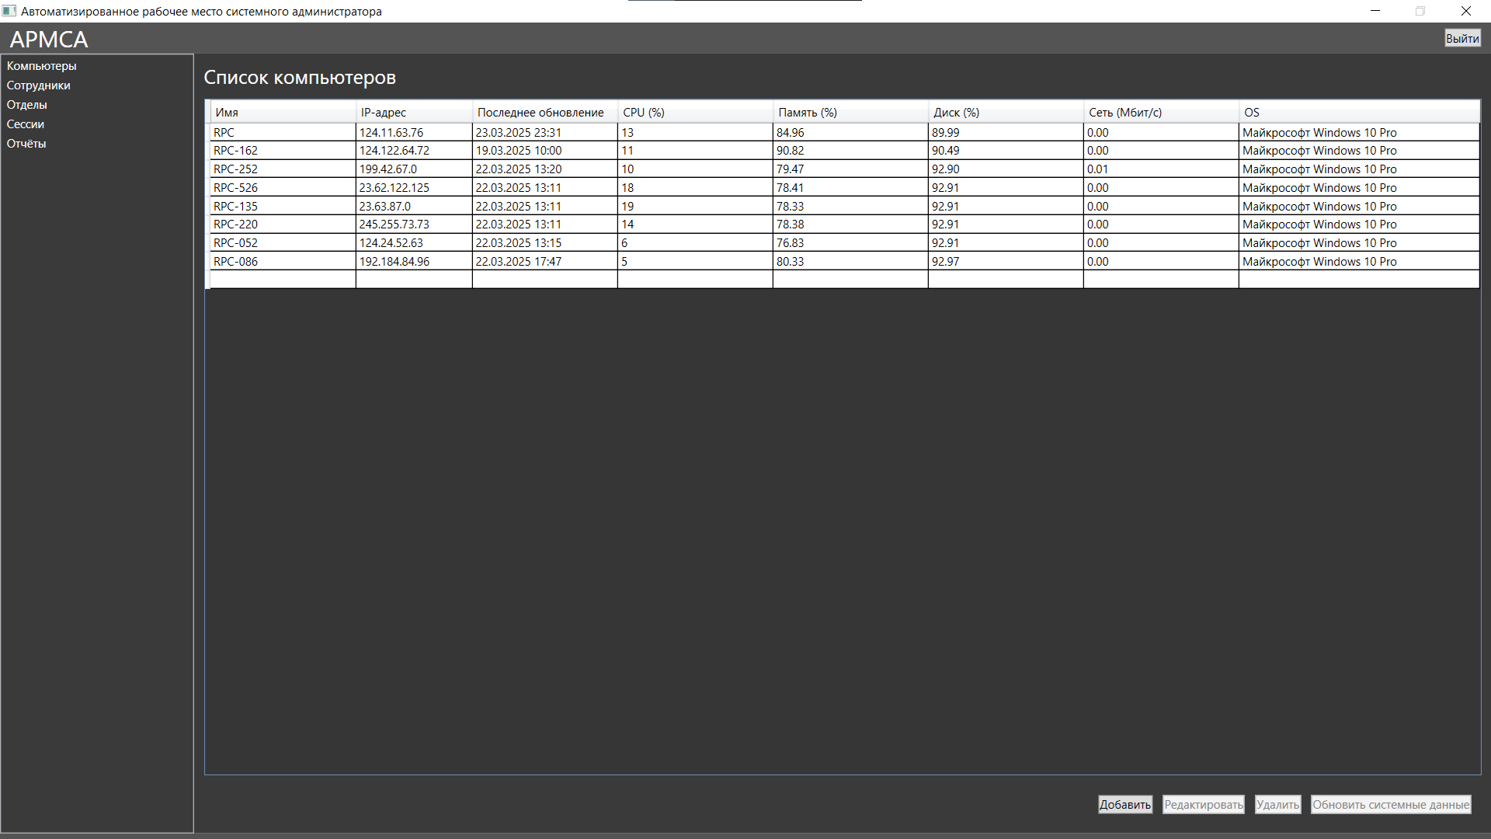
Рисунок Б.1 – Главное окно
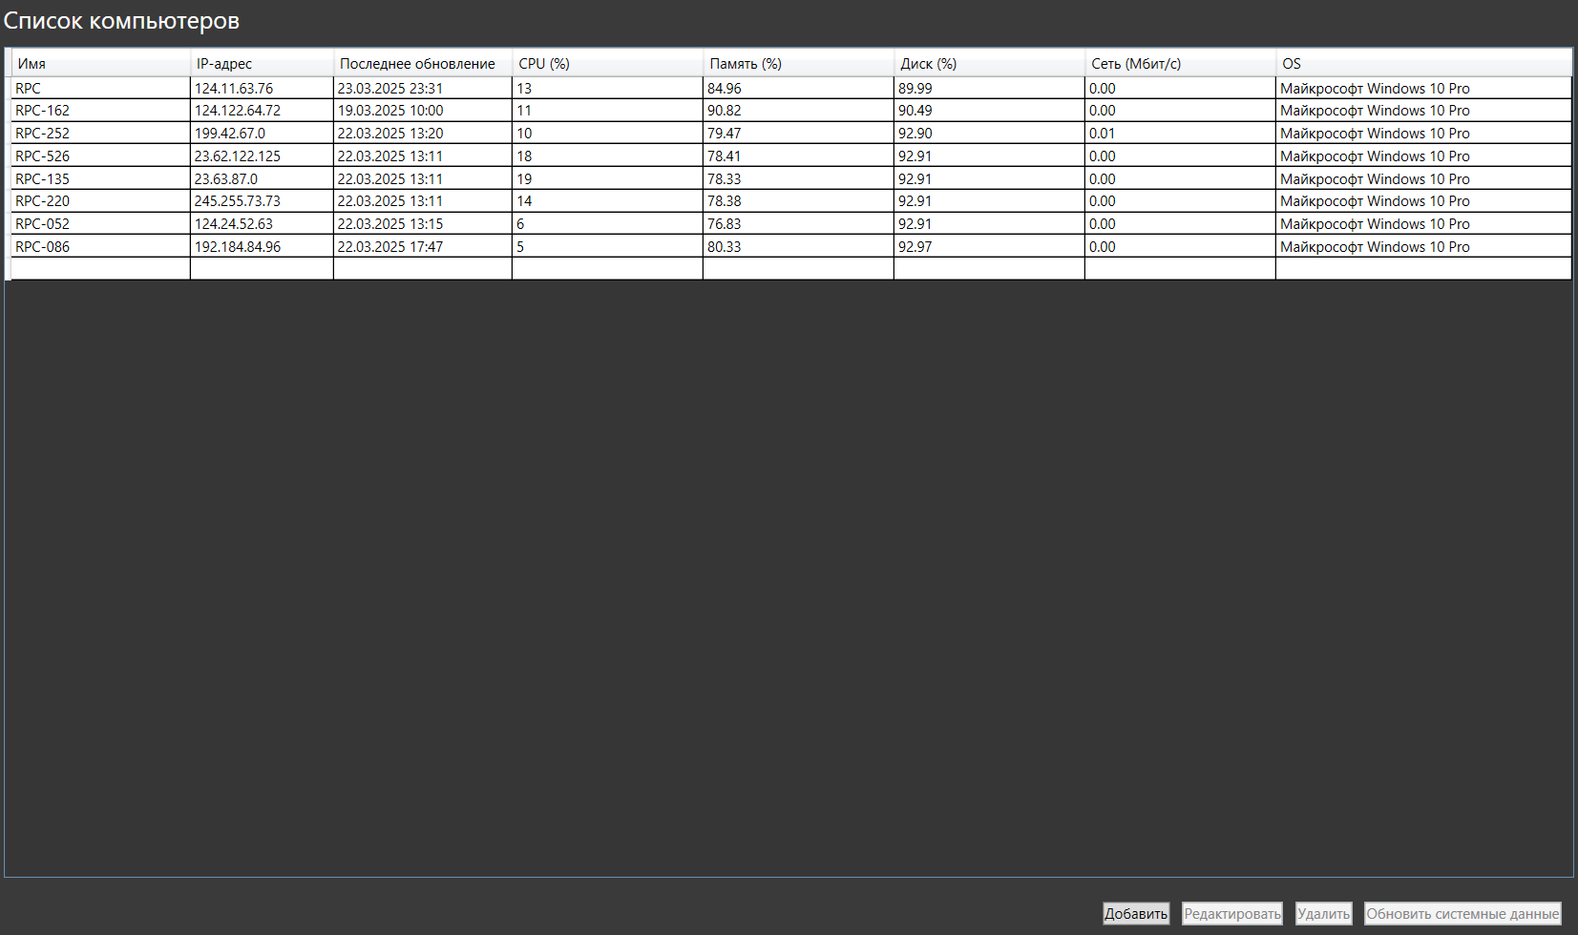
Рисунок Б.2 – Окно компьютеров
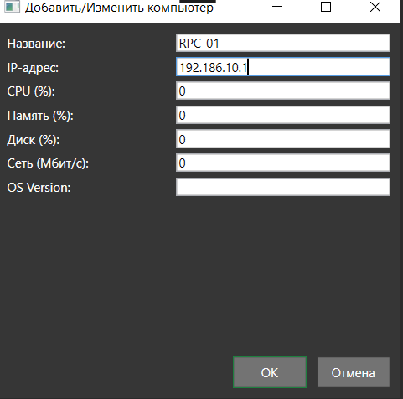
Рисунок Б.3 – Окно добавления
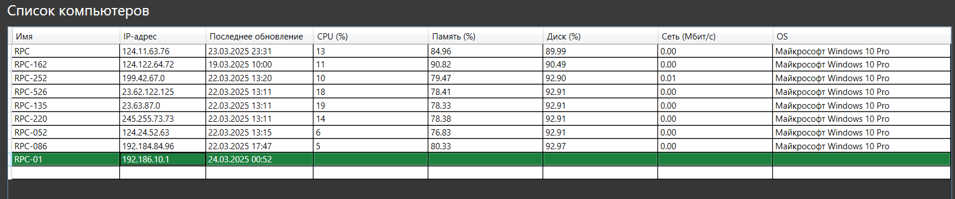
Рисунок Б.4 – Результат добавления
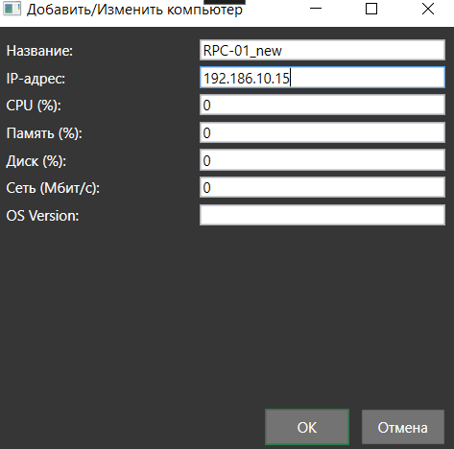
Рисунок Б.5 – Изменение сотрудника
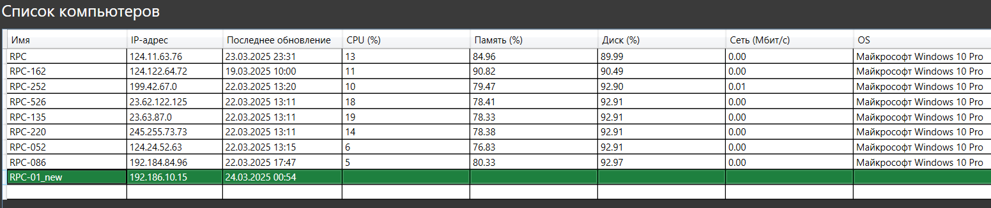
Рисунок Б.6 – Результат изменения компьютера
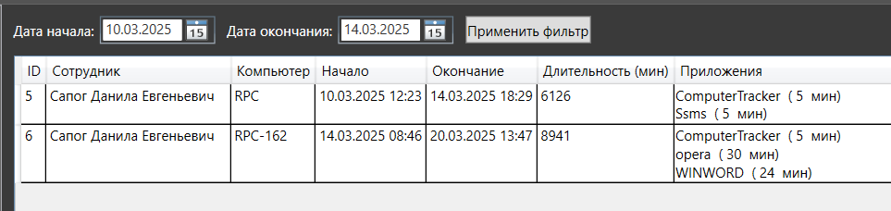
Рисунок Б.7 – Результат фильтрации
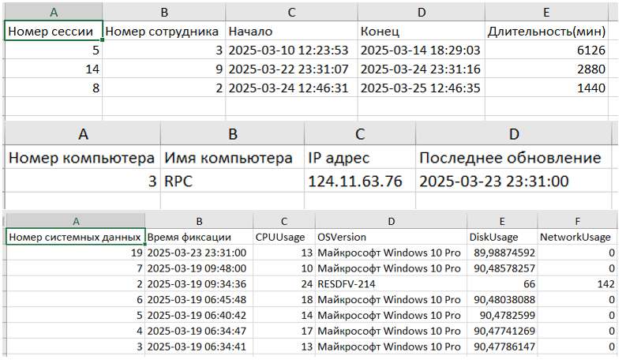
Рисунок Б.8 – Результат экспорта отчета Excel

КБП
У

Разраб. Разраб.
Найдун Р.М
Провер. Провер.
Банцевич С.В

№ докум.
Подпись
Дата
Изм.
Лист
Масса
Лит.
Масштаб
Лист 1
Листов 3
Инв.№подл.
Подп. и дата
Взам.инв.№
Инв.№дубл.
Подп. и дата
КП Т.193021.401 ГЧ Т.ХХХХХХ.401 ГЧ
КП Т.193021.401 ГЧ

Диаграмма вариантов использования

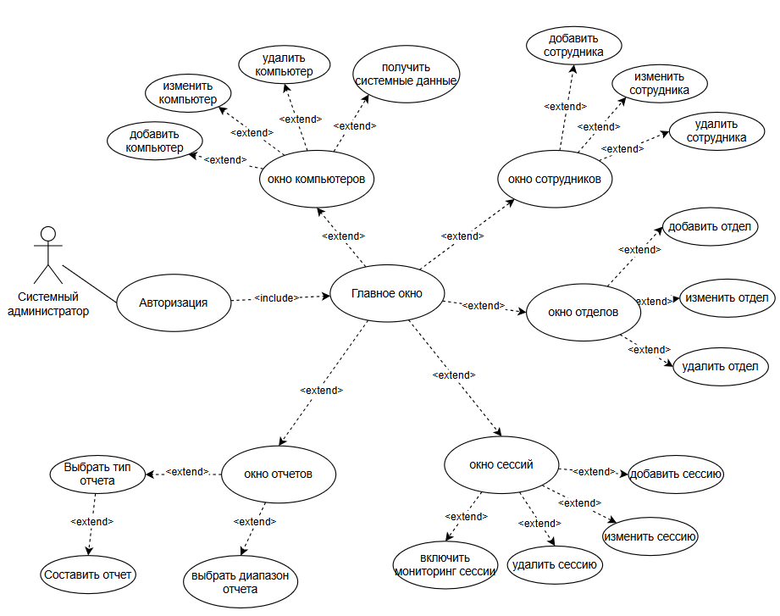
Автоматизированное рабочее место системного администратора

КБП
У

Разраб. Разраб.
Найдун Р.М
Провер. Провер.
Банцевич С.В

№ докум.
Подпись
Дата
Изм.
Лист
Масса
Лит.
Масштаб
Лист 2
Листов 3
Инв.№подл.
Подп. и дата
Взам.инв.№
Инв.№дубл.
Подп. и дата
КП Т.193021.401 ГЧ Т.ХХХХХХ.401 ГЧ
КП Т.193021.401 ГЧ

Диаграмма «Сущность-связь» (логическая модель)

Автоматизированное рабочее место системного администратора

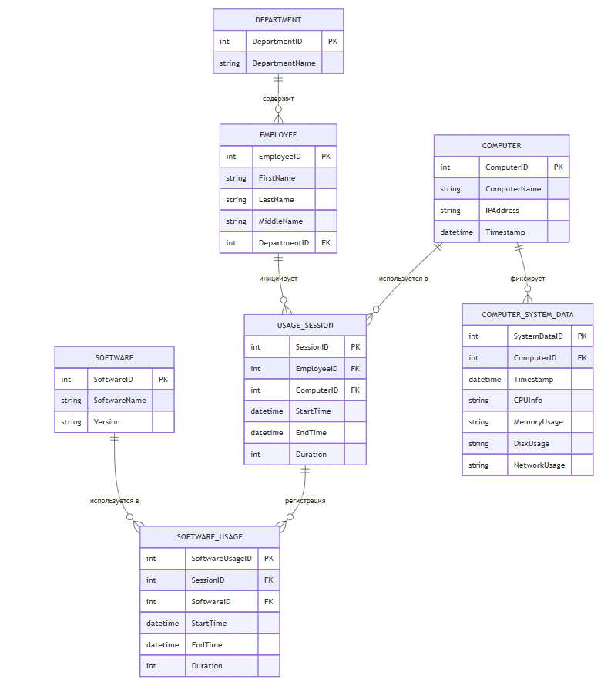
КБП
У

Разраб. Разраб.
Найдун Р.М
Провер. Провер.
Банцевич С.В

№ докум.
Подпись
Дата
Изм.
Лист
Масса
Лит.
Масштаб
Лист 3
Листов 3
Инв.№подл.
Подп. и дата
Взам.инв.№
Инв.№дубл.
Подп. и дата
КП Т.193021.401 ГЧ Т.ХХХХХХ.401 ГЧ
КП Т.193021.401 ГЧ

Диаграмма деятельности
Автоматизированное рабочее место системного администратора

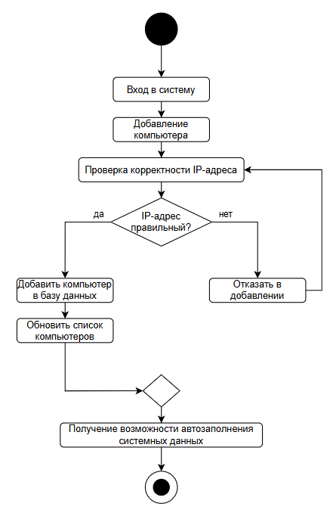
Удостоверяющий лист
электронного документа – курсовой проект

Тема КП «Разработка автоматизированного рабочего места системного администратора»

Обозначение КПТ.193021.401

Разработчик ___________________ Руководитель _______________________
(Ф.И.О.) (Ф.И.О.)
Подписи лиц, ответственных за разработку электронного документа
Состав электронного документа | Разработчик | Руководитель
Пояснительная записка (на бумажном носителе формата А4), НайдунПЗ.docх
Папка с проектом «ComputerTracker»
Файл базы данных «Coursework.sql»
Тип носителя: оптический диск

Этикетка
для курсового проекта

Курсовой проект

Тема «Разработка автоматизированного рабочего места системного администратора»
КП Т.193021.401

Разработан
Утвержден
Разработчик Найдун Р.М.
Руководитель: Банцевич С.В.
Технические средства: Компьютер, мышь, клавиатура, принтер.
Программные средства: MS SQL Server, Net Framework, MS Word, MS Excel.

Состав документа:
Пояснительная записка – НайдунПЗ.docх
Папка с проектом – ComputerTracker
Файл базы данных – Coursework.sql

